Министерство образования и науки РФ
Московский государственный областной университет

Р.В. МИТИН

ЛЕКЦИИ ПО ФИЗИКЕ

ОПТИКА. АТОМНАЯ ФИЗИКА

МОСКВА 2007

Конспект составлен на основе курса лекций, читаемого автором в течение ряда лет для студентов нефизических специальностей. Использованы компьютерные программы: текстовый редактор Word (2000, 2003), редактор формул Ms Equations, графический редактор Paint, сложные рисунки и фотографии учёных взяты из Интернета.

© Автор текста и компьютерного оформления – профессор, доктор физ-мат наук Р.В. Митин, МГОУ, кафедра общей физики, 2007 г.

ОПТИКА

Природа света

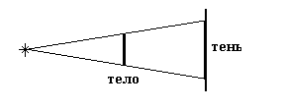
Понятно, что свет появляется, когда есть источник света – Солнце, лампа, костёр, свеча. Это знали и в древние времена, и первое, что приходит в голову, это то, что от источника света распространяются во все стороны какие то частицы, которые летят прямолинейно от источника, попадают на предметы, попадают в наши глаза, мы видим свет. То, что свет распространяется прямолинейно, следует из самых простых опытов – всем известно, что тела отбрасывают резкие тени.
Вплоть до начала 19-го века развитие оптики, то есть науки о свете основывалось именно на представлении о свете, как потоке прямолинейно летящих частиц. В частности именно такой точки зрения придерживался Ньютон. Однако ещё с 17-го века науке были известны опыты, когда закон прямолинейности нарушается. Было выяснено, что свет частично загибается за преграду, мимо которой он летит. Поэтому появилась другая теория – волновая теория света. Согласно этой теории свет это колебания среды, через которую он распространяется, то есть свет это волновое движение среды. Таким образом, свет – явление, аналогичное явлению звуковых волн в среде. Интересно, что Ломоносов пытался получить свет, возбуждая колебания струны.
После работ Максвелла было доказано, что никакой среды и не надо, так как свет это электромагнитные волны, которые могут распространяться и в пустоте. Получается, что Ньютон был не прав? Оказалось, что дело сложнее и что свет обладает одновременно и корпускулярными и волновыми свойствами. Как это может быть? Примерная картина современных представлений о свете такова: свет излучается электронами, движущимися по каким то сложным орбитам в атомах. Таких орбит, вернее уровней энергии, соответствующих этим орбитам, имеется определённое количество. При переходах электрона с одной орбиты на другую и происходит излучение света в течение времени такого перехода. Соответственно длительность по времени световой электромагнитной волны ограничена. Значит, эта электромагнитная волна должна быть ограничена и в пространстве, то есть мы имеем так называемый волновой пакет, или цуг волн.

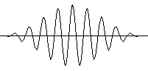
То есть, можно сказать, что свет излучается в виде волны, но одновременно это частица, так как волна ограничена в пространстве. Конечно это только примерная картина. Более точные представления о свете развиваются в разделе квантовая механика. Но суть остаётся и в рассмотренной простой картине – свет обладает одновременно и корпускулярными и волновыми свойствами. Многочисленными опытами эта двойственная природа света подтверждается.

Основные законы оптики

Перечислим основные законы оптики, следующие из опытных данных:
1) Прямолинейное распространение.
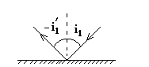
2) Закон независимости световых лучей, то есть два луча, пересекаясь, никак не мешают друг другу. Этот закон лучше согласуется с волновой теорией, так как частицы в принципе могли бы сталкиваться друг с другом.
3) Закон отражения. Угол отражения равен углу падения

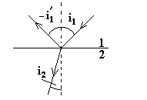
4) Закон преломления света.
Часть света проходит внутрь среды 2 (стекло, вода), причём выполняется следующий из опытов закон
$\frac{\text{Sin} i_{1}}{\text{Sin} i_{2}}$ = n₁₂ – относительный показатель преломления второго вещества по отношению к первому. Если вещество 1 – пустота, вакуум, то n₁₂ → n₂ – абсолютный показатель преломления вещества 2. Можно легко показать, что n₁₂ = n₂ /n₁ , в этом равенстве слева относительный показатель преломления двух веществ (например, 1 – воздух, 2 – стекло), а справа – отношение их абсолютных показателей преломления.
Теперь мы можем записать закон преломления в виде:
n₁ Sin i₁ = n₂ Sin i₂
5) Закон обратимости света (его можно вывести из закона 4). Если направить свет в обратном направлении, он пройдёт по тому же пути.
Из закона 4) следует, что если n₂ > n₁ , то Sin i₁ > Sin i₂ . Пусть теперь у нас n₂ < n₁ , то есть свет из стекла, например, выходит в воздух, и мы постепенно увеличиваем угол i₁. Тогда можно понять, что при достижении некоторого значения этого угла (i₁)_{пр} окажется, что угол i₂ окажется равным π /2 (луч 5). Тогда Sin i₂ = 1 и n₁ Sin (i₁)_{пр} = n₂ . Итак Sin (i₁)_{пр} = n₂ / n₁ .
(i₁)_{пр} – предельный угол, свет во вторую среду вообще не выходит. Это явление называется явлением полного внутреннего отражения.
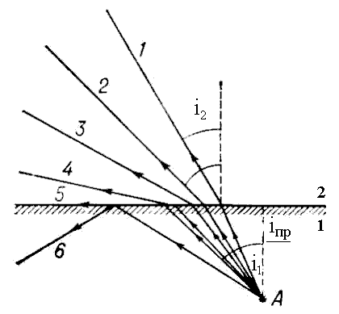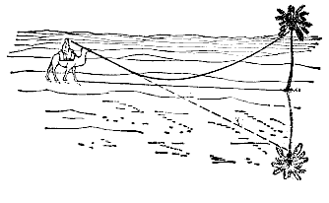

Явлением полного внутреннего отражения объясняется такое наблюдаемое явление, как миражи. Миражи возникают в условиях сильного нагрева солнечным излучением, например, песчаной почвы в пустыне. При этом возле поверхности создаётся слой нагретого воздуха, плотность которого ниже плотности вышележащих слоёв. Коэффициенты преломления света в этих слоях различны, что и приводит к наблюдаемому явлению. Заметим, что такими же причинами объясняется часто наблюдаемое в жаркую погоду явление, когда нагретая поверхность асфальтовой дороги кажется издали словно политой водой и отражает отдалённые предметы.

Волновая теория. Принцип Гюйгенса

Согласно волновой теории Гюйгенса свет от источника распространяется в виде волновой поверхности, или фронта волны (аналогично кругам на поверхности воды). При этом каждая точка фронта волны служит источником (центром) вторичных волн. Огибающая этих вторичных волн даёт новое положение движущегося фронта волны.

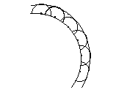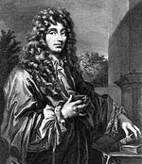
Х. Гюйгенс

Принцип Гюйгенса позволил объяснить загибание световых волн за край преграды. Пусть мы имеем плоскую волну, как показано на рисунке (а). На краях преграды происходит частичное проникновение света в область тени. При помощи только корпускулярной теории этого объяснить, конечно, нельзя.
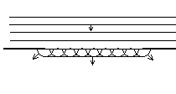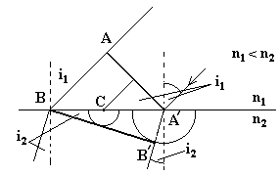
(а) (б)

Рассмотрим теперь преломление света с помощью принципа Гюйгенса (б).
Пусть мы имеем волновой фронт AA′ . При t = 0 в точке A′ возбуждается вторичная волна, в точке B вторичная волна возбуждается позже в момент времени ∆t = AB /v₁, где v₁ – скорость волны в среде 1, к этому моменту времени волна в среде 2 успеет пройти путь (радиус) v₂ ∆t . В точке С (посредине ВA′ ) волна возбуждается в момент времени ∆t /2 = $\frac{\text{AB}}{2 v_{1}}$. Значит, вторичная волна в среде 2 пройдёт путь (радиус) v₂ ∆t /2 . В результате огибающая вторичных волн будет прямой BB′ .
Найдём теперь Sin i₁ и Sin i₂ .
Sin i₁ = AB /ВA′ = v₁ ∆t / ВA′ Sin i₂ = A′ B′ /ВA′ = v₂ ∆t / ВA′
Значит Sin i₁ /v₁ = Sin i₂ /v₂ . Сравнивая с уже известным нам законом преломления, получим v₂ /v₁ = n₁ /n₂ . Пусть теперь среда 1 – вакуум, тогда v₂ /c = 1 /n₂ . Итак v = c /n , то есть скорость света в среде меньше скорости света в пустоте в n раз.
В 1851 году Фуко измерил скорость света в воде, показатель преломления воды измерить легко. Оказалось, что эта формула хорошо подтверждается. Напомним, что из теории Максвелла следует v = $\frac{c}{\sqrt{εμ}}$, где ε и μ – относительные диэлектрическая и магнитная проницаемости среды. Значит должно быть n =$\sqrt{ε μ}$ . Оказалось, что и эта формула хорошо совпадает с опытными данными о величинах n, ε, μ !

Принцип Ферма

Закон отражения и закон преломления может быть выведен, исходя из так называемого принципа Ферма, который гласит: свет распространяется по такому пути, для прохождения которого ему требуется минимальное время.
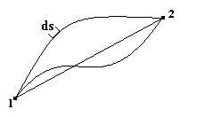
Пусть свет распространяется в среде, где показатель преломления n меняется от точки к точке. Тогда согласно закону преломления свет будет двигаться по искривлённому пути. Очевидно ds = v dt (v – скорость в данной точке), или ds = $\frac{c}{n}$ dt . Отсюда dt = $\frac{n}{c}$ ds , и точное время для прохождения пути 1 → 2 : τ = $\frac{1}{c}$$\int_{1}^{2}{n \text{ds}}$ . Величина L = $\int_{1}^{2}{n \text{ds}}$ называется оптической длиной пути. В однородной среде n постоянно и L = n s . Согласно принципу Ферма L минимально, следовательно, путь s должен быть минимален, этому как раз и соответствует прямолинейное распространение из точки 1 в точку 2. Итак, выводы:
1) Однородная среда. Путь – прямая линия.

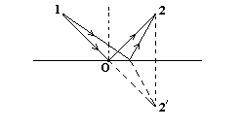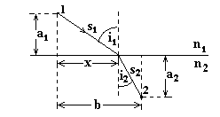
(а) (б)
2) Закон отражения (рис а). Точку 2 можно заменить её зеркальным отражением в зеркале 2′ . Для распространения по пути 1→2′ минимальный путь это прямая линия 1→ 0 →2′ . Из геометрии рисунка ясно, что отражение светового луча должно происходить точно в точке 0, где i₁ = i′₁, в других точках путь получится длиннее. Итак, мы получили закон отражения.
3) Закон преломления (рис б). Пусть свет идёт из среды n₁ , точка 1 в среду n₂ , точка 2. Найдём точку на границе раздела, в которую он должен попасть, чтобы удовлетворить принципу Ферма. Из рисунка следует:
L = n₁ s₁ + n₂ s₂ = n₁ $\sqrt{a_{1}^{2}+x^{2}}$ + n₂ $\sqrt{a_{2}^{2}+(b−x)^{2}}$ . Это выражение должно быть минимально. Следовательно, должно быть: $\frac{\text{dL}}{\text{dx}}$ = 0 .
$\frac{\text{dL}}{\text{dx}}$ = $\frac{n_{1} 2x}{2\sqrt{a_{1}^{2}+x^{2}}}$ – $\frac{n_{2} 2(b−x)}{2\sqrt{a_{2}^{2}+(b−x)^{2}}}$ = $\frac{n_{1} x}{s_{1}}$ – $\frac{n_{2} (b−x)}{s_{2}}$ = 0 .
Но : $\frac{x}{ s_{1}}$ = Sin i₁ , $\frac{ (b−x)}{ s_{2}}$ = Sin i₂ . Тогда получим: n₁ Sin i₁ = n₂ Sin i₂
Итак, мы получили закон преломления света. Значит, принцип Ферма правилен.

Скорость света

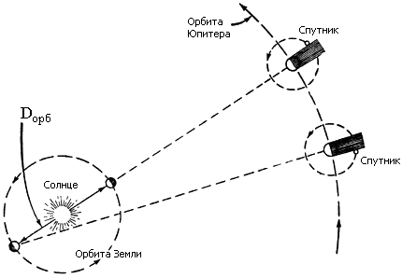
Впервые измерить скорость света пытался ещё Галилей в начале 17 века. В качестве помощников служили два человека с фонарями на двух холмах, разделённых значительным расстоянием. В этих опытах было доказано, что скорость света очень велика, но измерить её не удалось. В конце 17 века астроному Рёмеру удалось впервые измерить скорость света, наблюдая затмения спутников планеты Юпитер. Уже давно было известно, что период между двумя затмениями ближайшего спутника Юпитера изменяется в течение года. Максимальная разница (через полгода) составляет Δt = 22 минуты. Рёмер допустил, что Δt это то время, которое требуется свету, чтобы пройти расстояние, равное диаметру орбиты Земли (это дополнительное расстояние как раз появится через полгода). Тогда для скорости света получится c = D_{орб} /Δt . Результат оказался равным примерно 215 000 км /сек.
В последующем более точные результаты дали измерения скорости света в земных условиях. Это было сделано Физо в середине 19 века, Фуко в конце 19 века и Майкельсоном в 20 веке. Принцип опытов такой же, как у Галилея, только вместо заслонок на фонарях (у Галилея) применены более быстрые способы прерывания света. Например, у Физо это быстро вращающееся зубчатое колесо на пути луча света, второй наблюдатель просто заменён зеркалом. Расстояние между источником света и зеркалом было равно 9 км. Физо получил: с = 315 000 км /сек (скорость света в воздухе).

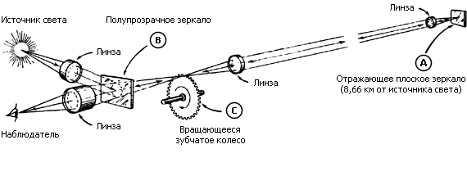
В 1932 году Майкельсон измерил скорость света в пустоте в земных условиях. Для этого ему пришлось соорудить трубу длиной 1,6 км, из которой был выкачан воздух.
В настоящее время скорость света в пустоте измерена с высокой точностью и принимается равной: с = 299 792,5 $±$0,3 км /сек.

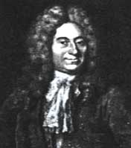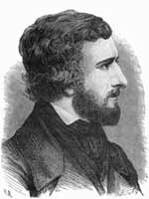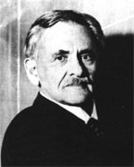

О. Рёмер А. Физо А. Майкельсон

Геометрическая оптика

Для многих практических задач оптики можно не учитывать волновые свойства света и считать распространение света прямолинейным. При этом картина сводится к рассмотрению геометрии хода световых лучей.
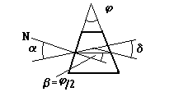
Рассмотрим вначале ход лучей в призме. Преломление у обеих боковых поверхностей призмы изменяет направление пучка на угол отклонения δ . Как показывает опыт, минимум отклонения получается, когда пучок света проходит через призму симметрично. На рисунке буквой N обозначена нормаль к боковой поверхности. Обозначим угол у основания призмы через γ , тогда β = $\frac{π}{2}$ – γ . Для углов треугольника, образующего призму, справедливо соотношение 2γ + φ = π. Отсюда получим β = $\frac{π}{2}$ – $\frac{π−ϕ}{2}$ = φ /2 . Из рассмотрения внутреннего, малого треугольника, образованного ходом луча, следует δ = 2θ , где θ – угол у основания малого треугольника. Из построения также следует α = θ + β .
Отсюда получаем α = $\frac{1}{2}$(δ + φ) . Кроме того, конечно справедливо уравнение закона преломления Sin α = n Sin β . В предельном случае, когда преломляющий угол призмы очень мал, синусы углов можно заменить самими углами (в радианах). Тогда получим
α = n β = n φ /2 и тогда δ = 2α – φ = (n – 1) φ .
Иными словами, угол отклонения пропорционален преломляющему углу призмы.

Дисперсия света

В 1666 году Ньютон направил пучок солнечного света на стеклянную призму и обнаружил, что белый свет разложился после призмы на цветные пучки – красный, оранжевый, жёлтый, зелёный, голубой, синий, фиолетовый. Это означает, что показатель преломления пучка зависит от его цвета, то есть от длины волны света. А отсюда следует, что скорость света в веществе зависит от длины волны света. Вот это явление и называется дисперсией. Из опытов Ньютона следует, что абсолютный показатель преломления уменьшается с увеличением длины световой волны (то есть красный цвет отклоняется меньше других цветов). На рисунке приведена схема опыта Ньютона.
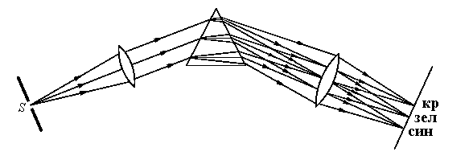

Природное явление радуги в основном объясняется дисперсией световых лучей при их прохождении через капельки воды, взвешенные в воздухе во время дождя.
Заметим, что все законы и явления, описываемые нами в этом разделе, по сути, в основном справедливы только для монохроматических лучей света, то есть для лучей с определённой длиной волны. Мы и будем предполагать, что свет является монохроматическим.

Линзы

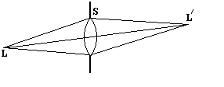
Для двояковыпуклой линзы из опытов следует, что расходящийся пучок света, пройдя через линзу, превращается в сходящийся пучок. Точечный источник света L отображается точкой L′ .

Рассмотрим схему прохождения света через линзу.

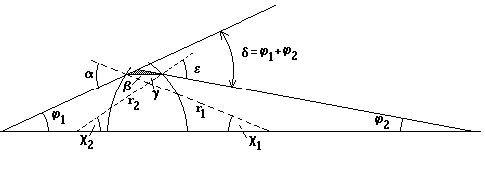

На рисунке линза имеет значительную толщину, а её поверхности – большую кривизну, это сделано лишь для удобства чтения чертежа. Для маленького заштрихованного треугольника с внешним углом δ справедливо соотношение δ = φ₁ + φ₂ = (α – β) + (ε – γ) . Из закона преломления вытекает, что Sin α / Sin β = Sin ε / Sin γ = n,
а для малых углов α = n β ε = n γ . Тогда
δ = φ₁ + φ₂ = α + ε – (β + γ) = n β + n γ – (β + γ) = (n – 1) (β + γ) .
Большой треугольник с углами χ₁ и χ₂ и малый треугольник с углами β и γ имеют общий внешний угол. Поэтому
β + γ = χ₁ + χ₂ . Отсюда δ = (n – 1) (χ₁ + χ₂) . Для малых углов φ₁ и φ₂ можем написать φ₁ = h /a φ₂ = h /b , где h – высота линзы, a и b – расстояния от предмета и его изображения до линзы. Соответственно для малых углов χ₁ и χ₂ : χ₁ = h / r₁ χ₂ = h / r₂ , где r₁ , r₂ – радиусы кривизны поверхностей линзы. Тогда получим: δ = (n – 1) (h / r₁ + h / r₂ ) = h /a + h /b или
(n – 1) $\left(\frac{1}{r_{1}}+\frac{1}{r_{2}}\right)$ = $\frac{1}{a}+\frac{1}{b}$
При очень больших расстояниях до предмета a расстояние до изображения b становится равным фокусному расстоянию линзы f , тогда (n – 1) $\left(\frac{1}{r_{1}}+\frac{1}{r_{2}}\right)$ = $\frac{1}{f}$ и $\frac{1}{a}+\frac{1}{b}$ = $\frac{1}{f}$ .
Таким образом, мы получили известные формулы линзы.
Величина D = $\frac{1}{f}$ называется оптической силой линзы (измеряется в диоптриях).
Для построения изображений предметов, создаваемых линзой используется простой метод, представленный на рисунке (а – собирающая линза, б – рассеивающая линза).
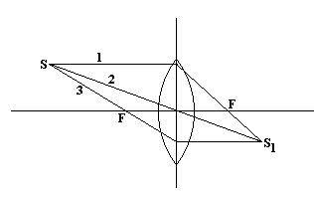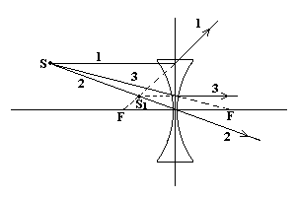
(а) (б)

S – светящаяся точка, S₁ – её изображение, создаваемое линзой. Луч 1 проведён параллельно оси и поэтому после линзы, рис а (до линзы, рис б) он должен пройти через её фокус F. Луч 2 проведён по направлению к центру линзы и поэтому приближённо не отклоняется ею (считаем, что линза тонкая). Луч 3 проведён через передний фокус линзы (задний фокус для рассеивающей линзы) и поэтому после неё должен идти параллельно оси. Пересечение этих лучей и даёт положение изображения S₁ . Отметим, что для рассеивающей линзы изображение S₁ – мнимое.

Глаз. Лупа.

Хрусталик глаза, по сути, является линзой, созданной природой в процессе эволюции. Эта линза создаёт изображения предметов на сетчатке глаза, покрытой нервными окончаниями. Именно поэтому мы и видим. Хрусталик обладает свойством аккомодации, то есть автоматического изменения фокусного расстояния, что позволяет отчётливо видеть предметы, находящиеся на разном расстоянии. При излишней нагрузке на глаза, часто встречающейся при долгом чтении при плохой освещённости возникает близорукость, связанная с излишним уменьшением фокусного расстояния хрусталика. Такой дефект приходится исправлять, применяя очки с рассеивающими линзами. С возрастом мышцы, управляющие работой хрусталика, ослабляются, фокусное расстояние увеличивается, возникает дальнозоркость. В этом случае помогают очки с собирающими линзами.
Размер изображения на сетчатке глаза определяется углом зрения φ .
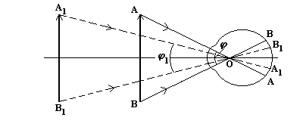
Углом зрения называют угол, составленный прямыми, проведёнными из оптического центра глаза к крайним точкам предмета. Ясно, что для удалённого предмета угол зрения (φ₁) уменьшается. Наименьшее расстояние, на котором глаз может ясно видеть предметы, без напряжения, называется расстояние наилучшего зрения (L). Принято считать, что для людей с нормальным зрением L = 25 см.
Для удобства рассматривания предметов на меньших расстояниях применяют лупу, одиночную собирающую линзу. Рассматриваемый в лупу предмет обычно помещают в фокальной плоскости линзы.
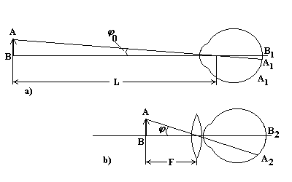

На рисунке показан предмет АВ и его изображение на сетчатке А₁В₁. Если предмет расположен на расстоянии наилучшего зрения L, то он виден под углом зрения φ₀. Поместим перед глазом лупу и подвинем предмет АВ так, чтобы он оказался в её фокальной плоскости. Тогда от каждой точки предмета АВ в глаз после лупы будет попадать пучок параллельных лучей. Хрусталик глаза соберёт их на сетчатке, где получится изображение А₂В₂ . В этом случае предмет виден под углом φ > φ₀ . Отношение φ /φ₀ называют увеличением лупы. Так как для малых углов φ ≈ АВ /F φ₀ ≈ AB /L,
то увеличение лупы Г = φ /φ₀ = L / F = 0,25 / F .

Микроскоп.

Микроскоп предназначен для рассматривания очень малых предметов. Он состоит из двух собирающих линз с большой оптической силой, объектива и окуляра. Ход лучей в микроскопе показан на рисунке.
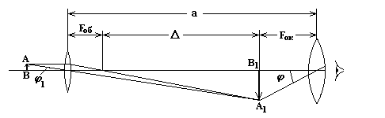

Предмет АВ помещается почти в фокусе объектива. Окуляр располагается так, чтобы изображение предмета А₁В₁ было в его фокусе. Таким образом, окуляр действует, как лупа для рассматривания изображения А₁В₁. Определим увеличение микроскопа. Из рисунка следует
tg φ = A₁B₁/F_{ок} и A₁B₁ = (a – F_{ок}) tg φ₁ , но tg φ₁ ≈ AB /F_{об}
тогда A₁B₁ = (a – F_{ок}) AB /F_{об} и отсюда
tg φ = A₁B₁/F_{ок} = (a – F_{ок}) ${\frac{\text{AB}}{F_{\text{ок}} F}}_{\text{об}}$
Поскольку tg φ₀ = AB /L , где L – расстояние наилучшего зрения, то увеличение микроскопа
Г = φ / φ₀ ≈ tg φ / tg φ₀ = (a – F_{ок}) ${\frac{L}{F_{\text{ок}} F}}_{\text{об}}$
Так как фокусное расстояние объектива мало, величину (a – F_{ок}) можно приближённо считать равной расстоянию между фокусами объектива и окуляра. Это расстояние называют длиной тубуса микроскопа ∆ . Тогда увеличение микроскопа:
Г = $\frac{0,\text{25}}{F_{\text{ок}}}$ $\frac{Δ}{F_{\text{об}}}$ Поскольку Г_{ок} = $\frac{0,\text{25}}{F_{\text{ок}}}$ – увеличение окуляра, а Г_{об} = $\frac{Δ}{F_{\text{об}}}$ – увеличение объектива, то Г = Г_{об} Г_{ок} .
Первые микроскопы появились в 17 веке. Сначала это были однолинзовые микроскопы с очень маленьким стеклянным шариком в качестве линзы (А. Кирхер, А. Левенгук). Увеличение таких микроскопов достигало 300 раз. Двухлинзовые микроскопы появились в результате работ К. Дребеля (предположительно) и Р. Гука.
Отметим, что современные оптические микроскопы дают увеличение до 1000 раз.

Телескоп.

Первые телескопы были построены Г. Галилеем (1609 г.) и И. Кеплером (1611 г.). Нужно сказать, что и до 1609 г. были известны увеличительные зрительные трубы, составленные из обычных очковых стёкол. Заслугой Галилея было то, что он построил телескоп высокого качества, применяя собственноручно изготовленные шлифованные линзы. В телескопе Галилея объектив – собирающая линза, окуляр – рассеивающая линза.
Телескоп Кеплера состоит из двух собирающих линз: объектива и окуляра. Длиннофокусный объектив имеет возможно большие поперечные размеры, чтобы увеличить яркость наблюдаемых объектов. Окуляр действует, как лупа, через которую рассматривают изображение, созданное объективом. На рисунке приведена схема телескопа Кеплера.

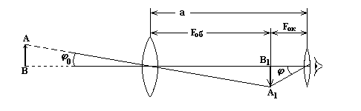
Изображение объекта получается в фокусе объектива, а окуляр расположен так, что это изображение находится и в его фокусе. Расстояние между объективом и окуляром (длина телескопа), таким образом, равно сумме фокусных расстояний.
а = F_{об} + F_{ок}
Найдём увеличение телескопа. Очень далёкий объект АВ виден невооружённым глазом под углом φ₀ . Через окуляр телескопа видно изображение А₁В₁ под углом φ . Из рисунка видим, что
tg φ = А₁В₁ / F_{ок} tg φ₀ = А₁В₁ / F_{об}
И увеличение телескопа Г = φ / φ₀ ≈ tg φ / tg φ₀ = F_{об} / F_{ок} . Объективы в современных телескопах имеют диаметр более метра, а их фокусное расстояние достигает 20 метров.
Наблюдаемое с помощью телескопа Кеплера изображение оказывается перевёрнутым, однако это не имеет значения при наблюдении астрономических объектов.
При наблюдении удалённых земных объектов применяют телескоп Галилея (зрительную трубу), в котором в качестве окуляра используется рассеивающая линза, не переворачивающая изображение. Объектив и окуляр также располагают так, чтобы их фокусы совпадали. Для увеличения телескопа остаётся справедливым только что полученное выражение.
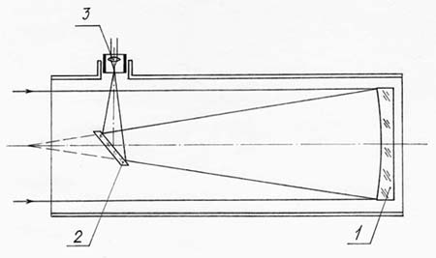
В 1668 г. И. Ньютон построил зеркальный (рефлекторный) телескоп, в котором в качестве объектива использовалось вогнутое сферическое зеркало. Идея такого телескопа была предложена в 1663 г. Грегори. Заслуга Ньютона – его упорный труд и опыты по изготовлению сплавов и полировке металлических поверхностей. В результате он добился успеха. Схема телескопа Ньютона приведена на рисунке. 1 – объектив, вогнутое зеркало, 2 – небольшое плоское зеркало, 3 – окуляр.
Зеркальные телескопы получили широкое применение в астрономии, потому что сравнительно несложно изготовление зеркальных объективов значительных размеров, диаметром до нескольких метров. На околоземной орбите находится зеркальный телескоп Хаббл, диаметр его зеркала 2,4 метра. Преимущество этого телескопа – отсутствие мешающего наблюдениям влияния атмосферы. В настоящее время проектируются зеркальные телескопы с диаметром объектива до 100 метров. Такой телескоп будет расположен на земной поверхности, его зеркало будет состоять из отдельных фрагментов. Деформации этих фрагментов (нагревание, влияние ветра) будут компенсироваться при помощи компьютеров.
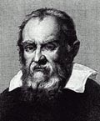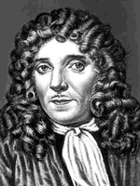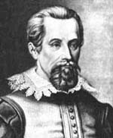
Г. Галилей А. Левенгук И. Кеплер

ВОЛНОВАЯ ОПТИКА

Интерференция света

Мы уже знаем, что свет это электромагнитные волны, уравнение плоской электромагнитной волны это
E = E_{m} Cos(ωt – kx + α) H = H_{m} Cos(ωt – kx + α)
k = 1 / λ – волновое число, α – начальная фаза колебаний.
Как следует из опытов, в большинстве случаев воздействие света определяется в основном действием электрического поля в световой волне. Поэтому в дальнейшем будем рассматривать только электрическое поле.
Явление интерференции наблюдается при наложении двух или нескольких волн, что приводит к усилению колебаний в одних точках пространства и ослаблению – в других точках. Это явление может наблюдаться независимо от природы колебаний, например, оно может наблюдаться для обычных волн на поверхности воды.
Пусть мы имеем два гармонических колебания
x₁ = A Cos ωt x₂ = A Cos (ωt + ∆φ)
Применяя известную формулу суммы косинусов двух углов
Cos α + Cos β = 2 Cos $\frac{α+β}{2}$ ∙ Cos $\frac{α−β}{2}$ , легко получаем:
x₁ + x₂ = A′ Cos (ωt + ∆φ /2 ) , где A′ = 2 A Cos ( ∆φ /2 ) .
Амплитуда A′ зависит от разности фаз ∆φ складываемых колебаний. При ∆φ = 2 π N , (N – целое число), амплитуда максимальна (A′ = 2А) – колебания взаимно друг друга усиливают. При ∆φ = 2 π (N +1) колебания складываются в противофазе и взаимно друг друга гасят.
Для света, таким образом, также должно наблюдаться явление интерференции. Важно отметить следующее. В обычных источниках света световые волны излучаются большим количеством атомов или молекул, которые излучают свет независимо друг от друга. Поэтому все эти колебания не могут находиться все в одной фазе, значит и ∆φ может принимать самые разные значения и картина будет смазана. Улучшить положение можно, если добиться, чтобы ∆φ было постоянно, то есть применить когерентные источники света.
Для световых волн явление интерференции впервые наблюдалось Юнгом в 1802 году. Схема опыта Юнга представлена на рисунке.

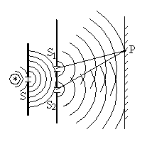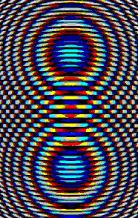

Отверстие S согласно принципу Гюйгенса служит источником волны. Эта волна достигает преграды с отверстиями S₁ S₂ , которые в свою очередь одновременно излучают две вторичные волны. Эти вторичные волны являются когерентными, так как порождены по сути одним источником, волной S. Интерференция этих когерентных волн наблюдается на экране.
В точку P приходят две когерентные волны
E₁ = E_{m} Cos (ωt – kr₁) = E_{m} Cos 2π (νt – r₁ /λ) = E_{m} Cos φ₁
E₂ = E_{m} Cos (ωt – kr₂) = E_{m} Cos 2π (νt – r₂ /λ) = E_{m} Cos φ₂
Здесь r₁ – расстояние S₁ – Р, r₂ – расстояние S₂ – Р. Как мы только что показали, амплитуда результирующего колебания равна
E′_{m} = 2E_{m} Cos (∆φ /2) = 2E_{m} Cos (2π $\frac{r_{2}−r_{1}}{2 λ}$)
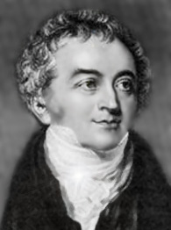
Здесь ∆φ = φ₁ – φ₂ разность фаз. Величину ∆ = r₂ – r₁ называют разностью хода. В точках, для которых выполняется условие ∆ = (2k + 1) λ /2 , ( к – любое целое число) значение Cos (∆φ /2) = 0 и амплитуда результирующих колебаний равна нулю. В этих точках образуются минимумы интерференции. Если же выполняется ∆ = 2k ∙ λ /2 = k ∙ λ , то амплитуда максимальна. В этих точках образуются максимумы интерференции.
Нужно заметить, что в том случае, если интерферирующие волны проходят расстояния r₂ , r₁ в средах с разными показателями преломления, то разность хода определяется формулой ∆ = r₂n₂ – r₁n₁. Эта величина называется оптической разностью хода.
Т. Юнг

Интерференция в тонких плёнках

Большое практическое значение имеет явление интерференции, возникающее при отражении света от тонких плёнок и пластин. За счёт отражения от обеих поверхностей плёнки происходит разделение падающего светового луча на два когерентных луча и возникает интерференция. Этим объясняется, например, радужная окраска мыльных пузырей, плёнок бензина, масла на поверхности воды, перьев птиц (павлинов и т. д.), крыльев бабочек.
При падении луча света на тонкую пластинку происходит отражение, как от верхней, так и от нижней плоскостей пластинки. Понятно, что луч, отражённый от нижней поверхности, будет когерентен с лучом отражённым от верхней плоскости. Поэтому при его выходе из пластинки он будет интерферировать с лучом 1.
Очевидно, что разность хода лучей равна Δ = n (OC + CB) – OA . Далее OC = CB = b / Cos i₂ , OA = OB Sin i₁ = 2 b tg i₂ Sin i₁ (так как tg i₂ = OD / b) .
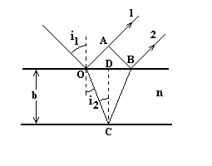
Из закона преломления имеем Sin i₁ = n Sin i₂ . Следовательно
Δ = n $\frac{2 b}{\text{Cos} i_{2}}$ – 2 b n $\frac{{\text{Sin}}^{2}i_{2}}{\text{Cos} i_{2}}$ =
= 2 b n $\frac{1−{\text{Sin}}^{2}i_{2}}{\text{Cos} i_{2}}$ = 2 b n Cos i₂
Или, выражая через угол падения: Δ = 2 b $\sqrt{n^{2}−{\text{Sin}}^{2}i_{1}}$
Заметим ещё следующее: как следует из опытов, при отражении луча в точке О фаза волны испытывает изменение на угол π . Поэтому между лучами 1 и 2 появляется дополнительная разность хода в половину длины волны λ /2 . Поэтому окончательно получим Δ = 2 b $\sqrt{n^{2}−{\text{Sin}}^{2}i_{1}}$ – λ /2 . Итак, максимумы будут наблюдаться при выполнении условия Δ = k λ , где k – целое число, а Δ определяется приведенной формулой.
Итак, мы видим, что оптическая разность хода Δ зависит от величин b, n, i₁ и λ . Для растёкшейся по поверхности воды тонкой плёнки масла или бензина в разных местах плёнки различны её толщина, угол наблюдения. Условия интерференции будут также зависеть и от длины волны света. Поэтому и будут наблюдаться радужные фигуры на поверхности воды. Аналогично объясняются и другие явления интерференции.

Кольца Ньютона

Рассмотрим пример интерференции при отражении света, так называемые кольца Ньютона, который впервые наблюдал это явление. Пусть мы имеем плоскую отражающую поверхность, на которую положена плоско – выпуклая линза. На линзу падает монохроматический пучок света. Лучи, пройдя через линзу, отражаются от изогнутой поверхности линзы и от нижней плоской поверхности. Затем они возвращаются навстречу падающим лучам. Разность хода будет ∆ = 2t + λ /2 . Здесь λ /2 учитывает наблюдающийся при отражении сдвиг фазы на угол π . Условием образования светлых полос интерференции будет равенство ∆ = 2t + λ /2 = k λ , (k – целое число). Так как одинаковая толщина воздушного зазора t имеется на окружности радиуса r, то интерференционная картина имеет вид концентрических колец.
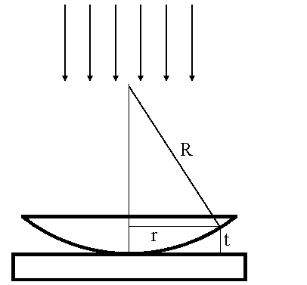
Из чертежа при малых значениях r получим t = R – $\sqrt{R^{2}−r^{2}}$ ≈ R – R (1 – $\frac{r^{2}}{2 R^{2}}$) ≈ ≈ $\frac{r^{2}}{2 R}$ . Тогда наше условие примет вид $\frac{ r^{2}}{ R}$ = (k – 1/2) λ. Отсюда:
r = $\sqrt{(k−1/2) λ R}$ .
Таким образом, полосы интерференции имеют вид концентрических колец, радиусы которых даются этой формулой.

Применения интерференции света

Интерференция света широко используется для точных измерений, для определения качества обработки поверхности (например, стёкол в оптических приборах), для измерения длины волны светового излучения. Как мы уже говорили ранее, Майкельсоном при помощи разработанного им интерферометра были проведены измерения скорости света. Было обнаружено, что скорость света не зависит от ориентации интерферометра по отношению к движению Земли в пространстве. Эксперименты были продолжены Майкельсоном и Морли на более совершенном интерферометре. Эти решающие эксперименты подтвердили справедливость выводов релятивистской механики.
Ещё один пример применения явления интерференции – просветление оптики. В современных фото и киноаппаратах и других оптических приборах широко применяется такое просветление. В чём суть явления просветления? В объективе содержится много линз и от каждой линзы происходит частичное отражение света. В результате должно происходить значительное ослабление света, проходящего через объектив. Но если нанести на поверхности линз тонкую плёнку вещества с другим показателем преломления, то можно подобрать толщину плёнки таким образом, чтобы лучи, отражённые от двух поверхностей плёнки, интерферируя, взаимно погашали друг друга. Таким образом, отражение исчезает, и теперь практически весь свет проходит без потерь через объектив – объектив просветляется.
Рассмотрим ещё одно интересное использование явления интерференции света. Речь пойдёт о голографии, о получении объёмных фотографий. Такой метод был предложен в 1948 году Д. Габором. Схема метода Габора заключается в следующем (рис а). Пучок света 1 направляется на полупрозрачное зеркало, которое разделяет его на два пучка. Один пучок 2 попадает на фотопластинку Ф, второй пучок 3 освещает фотографируемый предмет П и рассеивается на нём. Часть этого рассеянного света попадает на фотопластинку, интерферируя при этом с пучком 2. На фотопластинке в результате отображается возникающая интерференционная картина. Это и есть голограмма, она представляет собой систему интерференционных максимумов и минимумов. Заметим, что это явление должно происходить при условии когерентности и монохроматичности пучков света. Оказалось, что обычные источники света не могут обеспечить необходимые условия для получения голограмм. Только через двадцать лет, после изобретения оптических квантовых генераторов (лазеров) удалось осуществить идею Габора на практике.
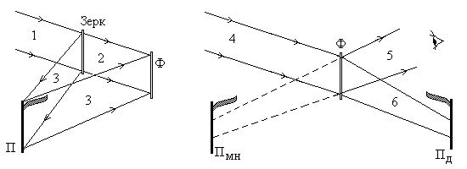
а б

Схема восстановления изображения от полученной голограммы приведена на рисунке (б). Восстанавливающий пучок когерентного света 4 падает на голограмму под тем же углом, под которым пучок 1 падал на фотопластинку. Рассеиваясь на интерференционных максимумах и минимумах, находящихся на голограмме, свет преобразуется в два пучка – расходящийся 5 и сходящийся 6. Пучок 6 даёт в результате действительное объёмное изображение предмета П_{д}, но оно является зеркальным изображением объекта П. Можно использовать для наблюдения и пучок света 5. В этом случае сквозь голограмму видно мнимое изображение П_{мн} , оно точно совпадает с объектом П.
Интересно, что вы можете расколоть фотопластинку с голограммой, пусть от неё останется даже небольшая часть, всё равно изображение получится, только более слабое, чем от целой пластинки. Это аналогично тому, что от осколка линзы все равно удаётся получить изображение, хотя и слабое.
В 1962 году Ю.Н. Денисюк предложил метод получения цветных голограмм, основываясь на идее Г. Липпмана (1908 г.) о цветной интерференционной фотографии. В этом методе используется толстослойная фотопластинка, в которой образуется цветная голограмма. При этом в пластинке возникает система стоячих световых волн, пучности, образованные волнами разной длины, расположены в разных слоях фотопластинки. Поэтому при освещении голограммы белым светом в разных её участках будут усиливаться волны с разной длиной волны. В результате образуется объёмное цветное изображение предмета.
В дальнейшем, с помощью голографии предполагается решить проблему создания стереоскопического цветного кино и телевидения.
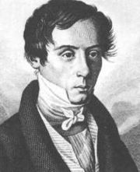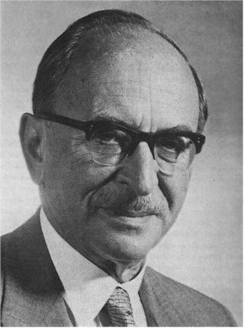
О. Френель Д. Габор

Дифракция света

О явлении дифракции мы уже говорили, оно заключается в огибании волнами препятствий, которые встречаются на пути волны. Это явление показывает, что свет обладает волновыми свойствами. Суть явления дифракции иллюстрирует следующий рисунок.

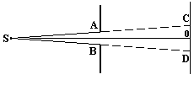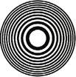

Свет от точечного источника S проходит через отверстие диаметром АВ в преграде, а дифракция наблюдается на экране CD. Если бы свет распространялся прямолинейно, то на экране появилось бы светлое пятно диаметром CD. Однако, если расстояние от АВ до экрана достаточно велико, то на экране получается картина из чередующихся тёмных и светлых колец (примерно так, как показано справа). Если на пути лучей от источника S поставить не отверстие в преграде, а преграду в виде круглого диска, то на экране образуется круглая тень размером CD, окружённая светлыми и тёмными кольцами, кроме того, в центре тени появится светлое пятно. Заметим, что для наблюдения дифракционной картины необходимо, чтобы экран для наблюдения находился достаточно далеко от источника света
Объяснить дифракционные явления удалось впервые Френелю, который применил для этого известный нам принцип Гюйгенса, создав принцип Гюйгенса-Френеля. Согласно этому принципу каждая точка волновой поверхности или фронта волны является источником вторичных волн, которые когерентны. Поэтому они могут интерферировать. В рассматриваемом нами примере (преграда в виде круглого диска) в точку 0 приходит свет, обусловленный колебаниями лишь в той части волновой поверхности, которая непосредственно прилегает к диску АВ (так называемой зоны Френеля). Все точки этой области, окружающей диск АВ, находятся на одинаковом расстоянии от точки 0 в центре экрана. Это означает, что вызванные этими точками колебания в точке 0, когда волны дойдут до неё, будут иметь одинаковые фазы, то есть должны усиливать друг друга. Поэтому в точке 0 и получается светлое пятно.
Вычисления с помощью принципа Гюйгенса-Френеля получающейся дифракционной картины довольно сложны. Однако Френель показал, что вычисления можно значительно упростить для случаев симметричного распространения волновых поверхностей. Френель разбил волновую поверхность на ряд кольцевых полос, так называемых зон Френеля. Оказалось, что при этом вычисления заменяются простым алгебраическим суммированием.

Зоны Френеля

Пусть Q – точечный источник света (рис. а), S – сферическая волновая поверхность, Р – точка наблюдения. Разобьём мысленно поверхность S на кольцевые зоны. Выберем размеры зон такими, что расстояния от краёв соседних зон до точки Р различаются на половину длины волны света. Тогда колебания, приходящие в точку Р от соседних зон, будут находиться в противоположных фазах. Согласно принципу Гюйгенса – Френеля амплитуда колебаний, приходящих от зоны Френеля должна быть пропорциональна площади зоны.

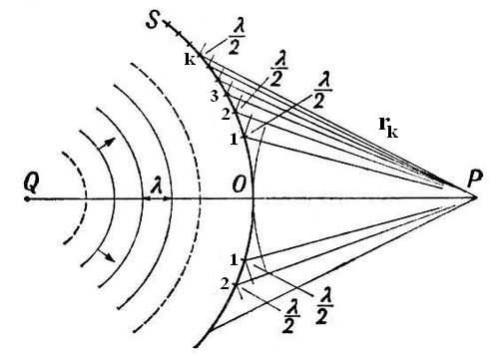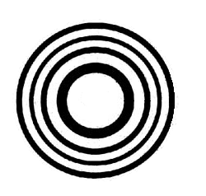
а б

Путём простых геометрических построений можно показать, что площади зон Френеля примерно одинаковы. Поэтому амплитуда колебаний, доходящих от отдельных зон до точки Р, зависят лишь от расстояния r_{k} и от угла, который направление r_{k} составляет с нормалью к поверхности зоны. С увеличением номера зоны k расстояние r_{k} и угол наклона возрастают, поэтому амплитуда колебания A_{k} должна убывать с увеличением k : A₁ > A₂ > A₃ > A₄ …
Результирующая амплитуда колебаний, создаваемая всеми зонами будет равна, с учётом того, что соседние зоны находятся в противофазе: A = A₁ – A₂ + A₃ – A₄ + A₅ – …
Запишем эту формулу в виде
A = A₁ / 2 + (A₁ / 2 – A₂ + A₃ / 2) + (A₃ / 2 – A₄ + A₅ / 2) + …
Приближённо можно считать, что
A₂ = (A₁ + A₃) / 2 , A₄ = (A₃ + A₅) / 2 и так далее. Тогда получим:
A = A₁ / 2 + 0 + 0 + 0 … Таким образом, действие всей волновой поверхности равно половине действия одной только центральной зоны. Иначе говоря, если мы вначале откроем только центральную зону, а потом к ней добавим все остальные зоны, то в результате свет не усилится, а ослабнет вдвое. Ясно, что такое поведение совершенно непонятно, если свет это поток частиц, и вполне объяснимо, если свет это волна.
Если закрыть волновой фронт непрозрачным экраном с круглым отверстием, то тогда это отверстие открывает некоторое число зон Френеля. В зависимости от того, чётное или нечётное число этих зон, будет наблюдаться усиление или ослабление света в точке наблюдения. Количество зон будет меняться при изменении диаметра отверстия и при перемещении точки наблюдения. Соответственно будут наблюдаться попеременные переходы от света к темноте, то есть будут наблюдаться дифракционные кольца.
Из описанной картины следует ещё один интересный вывод. Пусть мы поставим на пути световой волны прозрачную пластинку, на которой нанесены зачернённые полосы, причём ширина и положение этих полос подобраны так, что они закрывают все чётные зоны (рис б). Тогда мы получим A = A₁ + A₂ + A₃ + A₄ + A₅ + … , то есть значительное увеличение амплитуды по сравнению со случаем, когда такой пластинки нет. Таким образом, такая зонная пластинка Френеля действует, как собирающая линза. Ясно, что всё это получается только потому, что свет обладает волновыми свойствами.
Отметим, кроме того, что если на пути световой волны нет препятствий, то исходя из принципа Гюйгенса – Френеля можно показать, что происходит взаимное гашение вторичных волн во всех направлениях, кроме направления центральной зоны Френеля. Таким образом, дифракция не противоречит факту прямолинейного распространения света.

Дифракция в параллельных лучах

Описанные выше примеры дифракции называют обычно дифракцией Френеля. Для дифракции Френеля важную роль играет кривизна поверхности дифрагированных волн. В том случае, когда световые волны плоские, наблюдается дифракция в параллельных лучах, так называемая дифракция Фраунгофера. В этом случае точка наблюдения должна быть удалена на бесконечное расстояние от преграды, на которой происходит дифракция. Практически это достигается наблюдением дифракции в фокальной плоскости собирающей линзы. На рисунке а приведена схема опыта по наблюдению дифракции в параллельных лучах. Чтобы наблюдать дифракционную картину, нужно поместить на пути лучей собирающую линзу. Пусть мы имеем бесконечно длинную щель, шириной b, на которую падает плоская волна. Рассмотрим вторичные волны, которые идут под углом φ к оси. Все они соберутся в одной точке фокальной плоскости линзы. Разобьём щель на ряд зон Френеля (узкие полоски, параллельные краям щели). Разность хода крайних лучей равна: Δ = b Sin φ. Пусть эта разность хода содержит m полуволн: Δ = m λ /2. Тогда если m чётное число (m = 2 k), в точке М будет наблюдаться дифракционный минимум. При этом условие минимума запишется так: Δ = k λ , (k = 0,±1, ±2, ±3…). Соответственно условие дифракционного максимума будет выглядеть: Δ = b Sin φ = (2k + 1) λ / 2.
Найдём теперь, как распределится амплитуда световых волн в фокальной плоскости. Для этого вспомним, что для двух колебаний, между которыми есть разность хода Δ_{х} , появляется разность фаз δ = 2π Δ_{х} / λ . Пусть мы имеем одно колебание от левого края щели, а второе от точки на расстоянии х от этого края. Тогда фазы для этих двух колебаний будут: ωt и ωt – 2π Δ_{х} / λ = ωt – 2π x Sin φ / λ . Результирующие колебания, приходящие в точку наблюдения под одним углом φ, но из разных мест щели, будут равны: A(t) = C $\int_{0}^{b}{}$Cos (ωt – 2π x Sin φ / λ) dx . В этой формуле С – постоянная. Проведение расчёта даёт для амплитуды колебаний величину: A = C b $\frac{\text{Sin} (\frac{π}{λ}b \text{Sin} ϕ)}{\frac{π}{λ}b \text{Sin} ϕ}$ . Построение по этой формуле даёт картину, приведенную в нижней части рисунка а.

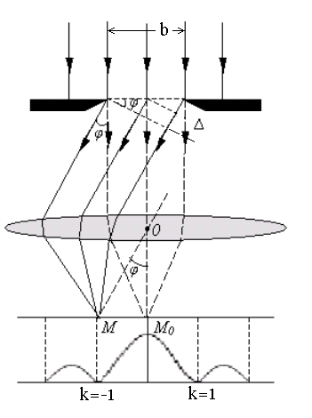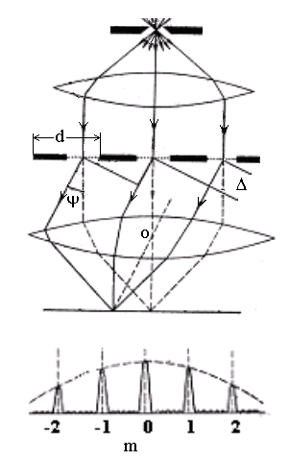

а б

Дифракционная решётка

Дифракционная решётка (рис. б) представляет собой совокупность параллельных щелей, разделённых непрозрачными промежутками. Такие решётки получаются, если нанести на стеклянную пластину ряд параллельных царапин (штрихов). Сумма ширины щели и промежутка между щелями называется периодом решётки d . Рассмотрим, что произойдёт при учете суммирования дифракционной картины от всех щелей. Легко понять, что в направлении угла φ, который удовлетворяет условию b Sin φ = k λ , наблюдается минимум интенсивности света, так как от каждой щели в этом направлении образуется минимум. То есть, из нолей при их сложении также образуется ноль. Теперь рассмотрим сложение колебаний от соседних щелей. В этом случае в направлении углов ψ, которые удовлетворяют условию d Sin ψ = m λ , наблюдаются максимумы (так называемые главные максимумы). Почему максимумы? Потому что от соседних щелей мы уже имеем дело с началом новых зон Френеля, и колебания должны усиливать друг друга. Так как d > b , то углы в этом случае получаются меньше: ψ < φ . В результате на экране наблюдается картина, приведенная внизу рисунка. Здесь огибающая – это та картина, которую даёт дифракция от одной щели. Увеличение числа щелей N приводит к увеличению амплитуды в N раз. Так как интенсивность света пропорциональна квадрату амплитуды, то интенсивность света в главном максимуме в N² раз больше интенсивности света, излучаемого одной щелью.
Число m называется порядком главных максимумов. До сих пор мы рассматривали дифракцию монохроматического света. Что будет, если мы направим на решётку свет от источника света, испускающего волны разной длины? Произойдёт следующее: возникнет дифракционный спектр, представляющий собой совокупность отдельных цветных линий на тёмном фоне: каждой длине волны соответствует своя линия – изображение щели в соответствующем цвете. Таким образом, дифракционная решётка может быть использована, как спектральный прибор для изучения спектров различных источников света. Решётки для видимой и ультрафиолетовой областей спектра имеют 500 – 2000 штр/мм, для инфракрасной области 1 – 300 штр/мм.

Дифракция рентгеновских лучей

В 1895 году В. Рентген открыл новый вид лучей, которые испускаются при ударе потока ускоренных электронов о преграду. В дальнейшем учёными было показано, что рентгеновские лучи это короткие электромагнитные волны с длиной волны ~ 10 ⁻ ⁸ см. Так как период кристаллической решётки в твёрдых телах имеет примерно такую же величину, то можно осуществить дифракцию рентгеновских лучей, пропустив узкий пучок лучей через монокристалл. Впервые идея поставить такой опыт была предложена Рентгеном, однако ему не удалось её осуществить. И только в 1912 году М. Лауэ и его ученикам В. Фридриху и П. Книппингу удалось провести такие опыты.
На рисунке (а) приведена схема опыта Лауэ. В качестве источника рентгеновских лучей используется рентгеновская трубка 1, в которой пучок электронов испускается раскалённым катодом, а затем ускоряется в приложенном электрическом поле. При ударе электронов о положительно заряженный электрод (антикатод) с его поверхности испускается поток рентгеновских лучей 2. Далее находится толстый свинцовый экран с отверстием 3, пропускающим узкий пучок лучей, которые затем падают на кристалл 4. Результат дифракции наблюдается на фотопластинке 5.
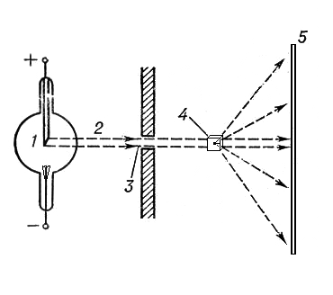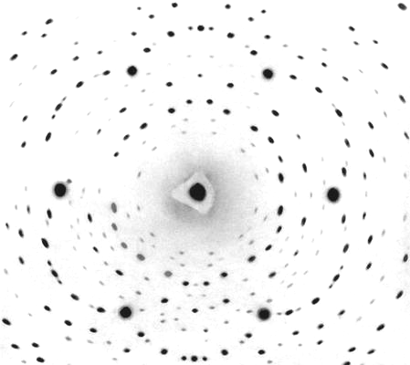

а б

Рентгеновские лучи, вылетающие с антикатода, неоднородны по составу, оно содержат волны разных длин. Поэтому на фотопластинке возникает ряд пятен в направлениях, удовлетворяющим условиям дифракции для разных длин волн (б). Наблюдаемая дифракционная картина может быть использована для двух целей: 1) для определения типа кристаллической решетки и её периода, если длина волны рентгеновских лучей известна, 2) для измерения длины волны рентгеновских лучей, если тип кристаллической решётки и её период известны.
В последующие годы возникло целое направление изучения свойств веществ с помощью рентгеновских лучей, рентгеноструктурный анализ. В основном используются два метода:
1) Порошковый метод, позволяющий исследовать структуру кристаллов у вещества, находящегося в поликристаллическом состоянии. Этот метод был предложен П. Дебаем и П. Шерером. На рисунке а внизу рентгеновский пучок 2 через отверстие 3 попадает на исследуемое вещество 4. Результат дифракции наблюдается на изогнутой фотоплёнке 5. Получающаяся картина – рентгенограмма 6.
2) Метод качающегося кристалла, предложенный В.П. Линником. В этом методе пучок рентгеновских лучей с длиной волны λ падает на кристалл под углом θ к плоскости кристалла. Было показано, что условие интерференционного максимума определяется формулой Δ = 2d Sin θ (рис б). Это условие установили Г.В. Вульф (Москва) и У. Брэгг.

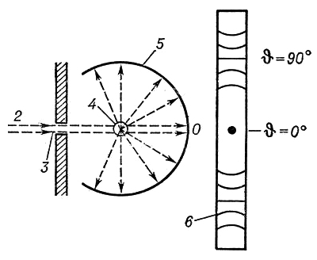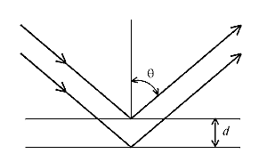
а б

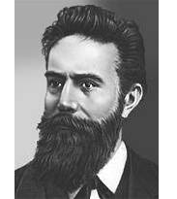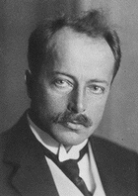
В. Рентген М. Лауэ

Поляризация света

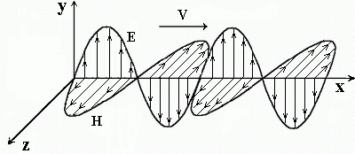

Мы уже знаем, что в отличие от звуковых волн, которые являются продольными, световые волны являются поперечными электромагнитными волнами. При этом вектор электрического поля колеблется в одной плоскости, а вектор магнитного поля – в перпендикулярной плоскости. Как следует из уравнений Максвелла, электромагнитная волна переносит при своём распространении энергию электромагнитного поля: w = ε₀ε E² = μ₀μ H² (на единицу объёма). Выделим элементарный объём dV = dSdx. Тогда количество переносимой энергии за единицу времени через единицу площади (плотность потока энергии), равна:
I = $\frac{w \text{dV}}{\text{dS} \text{dt}}$ = wv. Таким образом, интенсивность волны пропорциональна квадрату амплитуд E² и H². Перенос энергии происходит вдоль вектора скорости v. Вектор I = wv называется вектором Умова-Пойнтинга.
Действие световой волны почти всегда определяется действием её электрического поля. Поэтому будем учитывать в этом разделе только электрическое поле световой волны. Каждая отдельная световая волна характеризуется плоскостью, в которой происходят колебания вектора Е.
Свет называется плоско поляризованным, если колебания светового вектора (подразумевается вектор напряжённости электрического поля) происходят в определённой плоскости, называемой плоскостью поляризации. Естественный свет не поляризован, он представляет собой совокупность световых волн, излучаемых множеством отдельных атомов, и векторы Е и Н колеблются беспорядочно во всех направлениях, перпендикулярных лучу. Свет называют поляризованным, если имеется преимущественное направление колебаний вектора Е. Возможные случаи колебаний вектора Е представлены на рисунке. (а – естественный свет, б – плоскополяризованный, в – частично поляризованный).

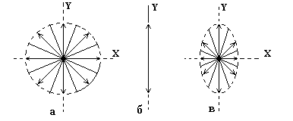

Поляризованный свет можно получить, пропуская световой луч через некоторые кристаллы (например, турмалина) обладающие анизотропией физических свойств. Кроме того, происходит частичная поляризация света при отражении и преломлении лучей на границе раздела двух прозрачных сред.

Сущность явления поляризации, которое возможно только у поперечных волн, проиллюстрируем простым примером поперечных механических волн. Пусть мы имеем шнур, по которому бежит поперечная волна. Поставим на пути волны преграду (доску 1) с продольным разрезом, как на рисунке. В этом случае волна свободно пройдёт через преграду.

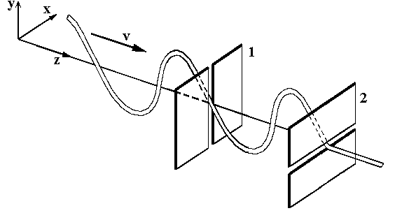
Поставим теперь на пути волны ещё одну преграду (доску 2) с продольным разрезом, повёрнутым на 90° . Через эту преграду волна уже не сможет пройти. Нечто подобное происходит и при прохождении световых волн через поляризатор.

Пусть мы имеем не отдельную световую волну, которая излучена, например, каким то электроном в атоме, а пучок света от какого то источника S, тогда отдельные волны излучаются разными электронами, и плоскости колебаний каждой волны ориентированы любым образом.

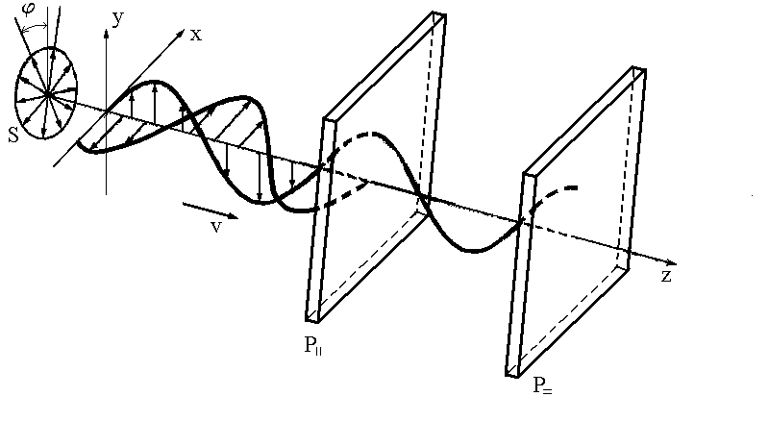
Представим себе, что на пути такого естественного пучка света поставлена пластина Р|| из вещества, которое пропускает только колебания в вертикальной плоскости в нашем случае. Что произойдёт? Колебания по оси y (вертикальные) пройдут, колебания по оси x (горизонтальные) не пройдут, а остальные? Остальные колебания от источника S по правилу сложения векторов можно разложить каждое на два колебания (по оси х и по оси у). В результате на выходе из пластины Р||, которая называется поляризатором, все световые волны уже будут колебаться в вертикальной плоскости, то есть свет станет плоско поляризованным. Ясно, что из каждого отдельного колебания от источника S через поляризатор пройдёт часть колебания с амплитудой А = A₀ Cos φ . Так как интенсивность колебаний пропорциональна квадрату амплитуды, то значит, интенсивность прошедших колебаний будет равна I = I₀ Cos² φ .
Это соотношение называется законом Малюса. Учтём теперь все возможные направления колебаний (углы φ в источнике S). В естественном свете все значения φ равновероятны. Поэтому доля света, прошедшего через поляризатор, будет равна среднему значению Cos² φ, то есть 1/2. Таким образом, I = I₀ /2 , то есть через поляризатор Р|| проходит и становится поляризованной половина интенсивности падающего на него неполяризованного, естественного света. Теперь что будет, если мы добавим ещё один поляризатор P₌ , повёрнутый на 90° по отношению к Р|| ? Ясно, что плоско поляризованный в вертикальном направлении свет через поляризатор P₌ уже не пройдёт. Таким образом, через скрещенные поляризаторы свет пройти не может.
Если же P₌ повёрнут по отношению к Р|| на угол φ₁, отличный от 90°, то через нашу конструкцию пройдёт доля света от источника S , равная $\frac{1}{2}$ I₀ Cos² φ₁ . Отметим, что мы пока не разбираем, как действует вещество анализатора на световые волны.

Поляризация при отражении и преломлении

Поляризация света возникает также при отражении и преломлении световых лучей. В отражённом луче 2 преобладают колебания, перпендикулярные к плоскости падения (точки на рисунке). В преломлённом луче – колебания, параллельные плоскости падения (поперечные лучу 3 стрелки). Степень поляризации зависит от угла падения α. При выполнении условия tg α = n, (n – показатель преломления) отражённый луч становится полностью поляризованным, а степень поляризации преломлённого луча максимальна. Определённый по этой формуле угол падения называется углом Брюстера, или углом полной поляризации. Формула tg α = n называется законом Брюстера.
Учтём, что согласно закону преломления Sin α = n Sin γ , из закона Брюстера следует Sin α = n Cos α , отсюда получим:
Cos α = Sin γ . Следовательно, должно выполняться α = 90˚ – γ , то есть α + γ = β = 90˚ . Таким образом, в случае угла Брюстера отражённый и преломлённый лучи взаимно перпендикулярны.

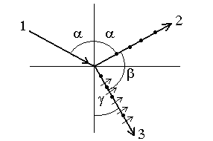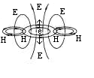

Направление поляризации в отражённом луче можно объяснить, основываясь на представлениях о поперечности электромагнитных волн. Действительно, отражение света есть результат излучения молекулярных диполей вещества, возбуждённых падающей световой волной. Диполи направленные, как поперечные стрелки в нижней части рисунка, не излучают вдоль своей оси, и поэтому, когда выполняются условия закона Брюстера, отражённый свет становится полностью линейно поляризованным с колебаниями, направленными, как показано на рисунке. Точное рассмотрение этого вопроса возможно, если использовать уравнения Максвелла. Тогда можно строго получить и формулу Брюстера, и направление колебаний в отражённом и преломлённом лучах.

Вращение плоскости поляризации

Из опытов с поляризованным светом было, кроме того, выяснено, что в природе существуют вещества, при прохождении через которые наблюдается вращение плоскости поляризации в правую или левую стороны. Такими веществами являются, например, кварц, скипидар, раствор сахара в воде. Такие вещества называются оптически активными. Первоначально предполагалось, что в таких веществах электроны как бы движутся по винтовым траекториям под воздействием световой волны. В дальнейшем объяснение было сведено к тому, что в оптически активных кристаллах решётка обладает такими свойствами симметрии, в растворах – сами молекулы растворённого вещества обладают такой «винтовой» симметрией. Оказалось также, что вращение плоскости поляризации можно вызвать, если наложить внешнее магнитное поле. Впервые это явление было обнаружено в 1846 году Фарадеем, причём сначала Фарадей думал, что ему удалось найти прямое воздействие магнитного поля на световой луч. Но впоследствии было выяснено, что на самом деле магнитное поле воздействует на вещество, которое и приобретает способность вращать плоскость поляризации светового луча.

КВАНТОВАЯ ОПТИКА

Тепловое излучение

Как хорошо известно, все нагретые тела начинают светиться. Самый простой пример – электрическая лампа. Нить электролампы нагревается электрическим током согласно закону Джоуля-Ленца и начинает поэтому светиться. Раскалённые угли в костре или печи также светятся. Светится разогретый металл в печах металлургического завода. При увеличении температуры светящегося тела меняется его цвет, от вишнёво красного постепенно к жёлтому, а затем излучается белый свет. Из опытов известно, что нагретые жидкие и плотные газообразные тела также начинают светиться. Такое излучение, испускаемое нагретыми телами, называется тепловым, или температурным излучением. Откуда берётся это излучение – его испускают электроны нагретых тел, электроны получают дополнительную энергию при нагревании, то есть они сами нагреваются, затем излучают её в виде световых волн.
Кроме теплового излучения нагретых тел существуют также другие виды излучения, которые можно объединить одним названием – люминесценция. Простой пример – люменисцентные лампы, лампы дневного света. В этих лампах свет излучается отдельными атомами разреженного газа при соударении потока электронов с этими атомами, поток электронов это электрический ток, пропускаемый через разреженный газ в лампе. При этом температура газа не имеет значения. Другой пример люминесценции – свечение фосфора, при этом происходит химическая реакция окисления фосфора кислородом воздуха. Часть энергии химической реакции при этом излучается, температура фосфора не играет никакой роли, то есть это излучение не является тепловым.
Существует важное различие между двумя этими видами излучения, то есть тепловым излучением и люминесценцией. А именно: тепловое излучение может находиться в равновесии с нагретым излучающим телом, а люминесцентное излучение не может находиться в таком равновесии. Поясним это следующим примером. Пусть мы имеем нагретое тело, помещённое внутри оболочки с идеально отражающей поверхностью. Тогда весь излученный телом свет отражается от неё и возвращается обратно на поверхность нагретого тела и поглощается им. Если бы оболочки не было, тело бы постепенно охлаждалось, так как теряется энергия излучения. А если оболочка есть, то очень быстро установится равновесие, температура тела будет постоянной. Это значит, что, сколько света излучается телом, ровно столько им и поглощается. И те электроны, которые излучили свет, при поглощении света в среднем вернутся в своё первоначальное положение. Тело будет окружено в результате равновесным тепловым излучением, внутри полости между телом и оболочкой будут распространяться туда и сюда электромагнитные световые волны. Интенсивность этого светового поля будет соответствовать его равновесию с нагретым телом.
Для люминесцентного излучения такие рассуждения неприменимы, так как при обратном поглощении света куском фосфора (например) обратная химическая реакция не может произойти, то есть излучившие свет электроны не смогут вернуться в своё первоначальное положение. Итак, только тепловое излучение может быть равновесным, а значит, к нему можно применить законы термодинамики. В следующих разделах мы и рассмотрим некоторые термодинамические законы теплового излучения.

Закон Кирхгофа

Нагретое тело можно характеризовать двумя величинами, испускательной способностью r_{ω} и поглощательной способностью a_{ω} . Что это такое? Мы имеем дело со световыми волнами определённой длины волны λ, или определённой круговой частоты ω (λ = c / ν = 2π с / ω) . Величина r_{ω} определяется формулой r_{ω} = $\frac{d R_{ω}}{d ω}$, где d R_{ω} – поток световой энергии, испускаемой единицей поверхности нагретого тела в интервале частот в пределах телесного угла 2π . Тогда R_{Э} = $\int_{0}^{∞}{r_{ω} d ω}$ , R_{Э} – энергетическая светимость, то есть полный поток энергии, испускаемый единицей поверхности по всем направлениям (измеряется в ватт / м² ). Теперь, что такое поглощательная способность a_{ω}. Пусть на единицу поверхности тела извне падает поток лучистой энергии d Φ_{ω} (в интервале частот dω) . Часть этого потока d Φ'_{ω} будет поглощена телом. Тогда a_{ω} = $\frac{d Φ_{ω}^{'}}{d Φ_{ω}}$ . Если всё излучение поглощается целиком, то есть если a_{ω} = 1 , то тело называется абсолютно чёрным телом.
Как следует из опытов, между величинами r_{ω} и a_{ω} существует определённая связь. Пусть внутри полости находятся несколько тел с разными значениями a_{ω} (рис а). Через некоторое время вся система придёт в равновесие, все тела приобретут одну и ту же температуру. Всё пространство внутри будет заполнено световой энергией, на единичную площадку каждого тела будет падать один и тот же поток энергии J_{ω} . В условиях равновесия для каждого тела внутри полости справедливо соотношение (r_{ω})_{k} = (a_{ω})_{k} J_{ω} , где k – номер тела. Пусть одно из тел – абсолютно чёрное. Тогда (a_{ω})_{чёрн} = 1 и J_{ω} = (r_{ω})_{чёрн} . Отсюда получаем r_{ω} / a_{ω} = (r_{ω})_{чёрн} . Это и есть так называемый закон Кирхгофа. Он звучит так: Отношение испускательной и поглощательной способностей не зависит от природы тела и равно испускательной способности абсолютно чёрного тела, которая является универсальной функцией частоты (длины волны) и температуры.
Обычно пишут r_{ω} / a_{ω} = (r_{ω})_{чёрн} = f (ω,T)
Закон Кирхгофа был установлен экспериментально, здесь мы привели вывод, позволяющий понять смысл этого закона.

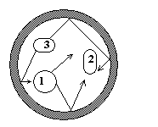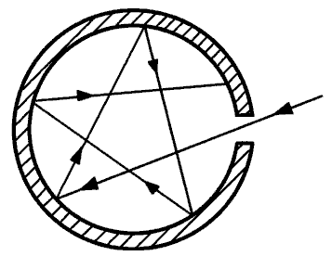
а) б)
Заметим следующее – из приведенного вывода следует, что неважно, является ли абсолютно чёрным телом материал самой оболочки полости. Почему так получилось? Дело в том, что если наблюдать излучение, выходящее из полости через небольшое отверстие (рис б), то легко понять, что лучи света могут выйти наружу только после многократных отражений от стенок. Неважно, сколько энергии при каждом отражении поглощается стенкой, всё равно за много отражений вся первоначальная энергия луча практически полностью поглотится. То есть a_{ω} ≈ 1, и мы получаем хорошую модель абсолютно чёрного тела. Такой моделью является каждая хорошая печь для плавки металла, даже топка простой деревенской печки является такой моделью. В некотором смысле моделью абсолютно чёрного тела являются комнаты в наших домах. Действительно, при наблюдении с улицы окна в домах кажутся чёрными в самую солнечную погоду, при этом пусть лучше окна будут открыты, чтобы избежать искажающего картину отражения света от стёкол. Это происходит, потому что солнечный свет, войдя внутрь комнаты, может выйти обратно только после многих отражений от стен комнаты и при этом значительно поглощается, даже если стены светлые.
Используя модель абсолютно чёрного тела в виде полости с отверстием, можно экспериментально изучить, как зависит r_{ω} для абсолютно чёрного тела от температуры и от частоты излучаемого света. Часто используют зависимость излучательной способности от длины световой волны r_{λ} . Величины r_{ω} и r_{λ} связаны формулой r_{ω} = r_{λ} $\frac{2π c}{ω^{2}}$ = r_{λ} $\frac{λ^{2}}{2π c}$ .

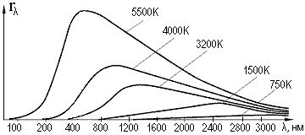

Результаты таких опытов приведены на этом рисунке.

Закон Стефана-Больцмана и закон Вина

Энергетическую светимость абсолютно чёрного тела (R_{Э})_{чёрн} , то есть величину энергии, излучаемой единичной площадью его поверхности можно получить из формулы (R_{Э})_{чёрн} = $\int_{0}^{∞}{f(ω,T) dω}$ . Из рассмотрения таких экспериментальных кривых, а также из термодинамических соображений Й. Стефаном и Л. Больцманом была получена формула (R_{Э})_{чёрн} = $\int_{0}^{∞}{f(ω,T) dω}$ = σ Т ⁴ , это и есть закон Стефана-Больцмана. Экспериментальное значение постоянной в этом законе σ = 5,7 10 ^{– 8} вт / м² град.
Из анализа опытных данных о зависимостях f (ω,T) В. Вином был получен также так называемый закон смещения Вина: Т λ_{max} = b , из закона Вина следует, что чем больше температура Т, тем меньше то значение длины волны λ_{max} , при котором наблюдается максимум излучения.

Формула Релея-Джинса

Д. Релей и Д. Джинс попытались найти аналитический вид функции f (ω,T) , исходя из известной теоремы термодинамики о том, что на каждую степень свободы приходится равное количество энергии kT/2. Так как свет это электромагнитная волна, то на каждую волну приходится энергия kT (kT/2 на электрическую энергию волны и kT/2 на магнитную энергию). Далее они нашли зависимость количества таких колебаний с частотой ω, приходящихся на единицу объёма замкнутой полости, заполненной равновесным излучением. Приведём примерный ход их рассуждений.
Пусть мы имеем единичный объём (кубик), в котором содержатся колебания с длиной волны λ. Тогда вдоль каждого ребра кубика уложится 1/λ колебаний и всего в единичном объёме будет 1/λ³ колебаний. Так как λ = 2π с / ω, имеем: в каждой единице объёма содержится $\frac{ω^{3}}{(2πc)^{3}}$ колебаний. Отсюда для числа колебаний, приходящихся на единицу объёма в пределах от ω до ω + dω , получим: dn_{ω} = $\frac{3 ω^{2} d ω}{(2πc)^{3}}$. Это приблизительная формула. При точном вычислении Релей и Джинс получили: dn_{ω} = $\frac{ω^{2} dω}{π^{2} c^{3}}$. При температуре Т на единицу объёма придётся энергия:
kT dn_{ω} = kT $\frac{ω^{2} dω}{π^{2} c^{3}}$ = u(ω,T) dω. Это объёмная плотность энергии электромагнитных колебаний.
Функции u(ω,T) и f(ω,T) связаны между собой. Найдём эту связь. Рассмотрим плоскую поверхность абсолютно чёрного тела. Каждая единица площади испускает поток энергии f (ω,T), который падает на другую поверхность, расположенную недалеко. Всё пространство между поверхностями заполнено световой энергией с плотностью u(ω,T). Значит, за время на единицу второй поверхности войдёт количество энергии, равное c t u(ω,T). А за секунду: c u(ω,T) , но это и есть поток f(ω,T). Точное вычисление даёт: f(ω,T) = $\frac{c}{4}$ u(ω,T). Используя эту формулу, получаем:
f(ω,T) = $\frac{ω^{2} }{4π^{2} c^{2}}$ kT
Это и есть формула Релея-Джинса. Эта формула удовлетворительно согласуется с опытными данными лишь при малых частотах (больших длинах волн) и резко расходится с опытом для малых длин волн. На следующем рисунке сплошной линией изображена экспериментальная кривая, пунктиром – кривая, построенная по формуле Релея-Джинса. Интегрирование по этой формуле по ω в пределах от 0 до бесконечности (площадь под кривой) даёт для равновесной плотности энергии u(ω) бесконечно большое значение. Этот результат получил название ультрафиолетовой катастрофы.
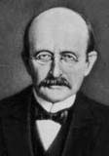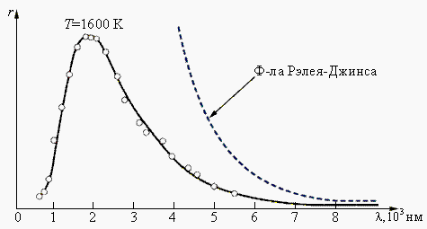
М. Планк

Формула Планка

Итак, мы пришли к выводу, что классическая теория не может объяснить наблюдаемые на опыте законы теплового излучения. Как выяснилось в начале 20 века, эти законы удаётся объяснить, если учесть, что свет имеет двойственную природу, то есть свет это одновременно и волна и частица. Впервые это было сделано М. Планком, который предположил, что электромагнитное излучение испускается не в виде непрерывных волн, а отдельными порциями энергии, или квантами. Величина энергии одного кванта определяется формулой ε = $ℏ$ω, где $ℏ$ – так называемая постоянная Планка, её значение определяют из опытов: $ℏ$= 1,05 10 ^{– 34} Дж ∙сек. Если излучение испускается квантами $ℏ$ω, то его энергия должна быть кратной этой величине: ε_{n} = n $ℏ$ω (n = 0,1,2,3,……).
В состоянии равновесия распределение частиц по энергии должно подчиняться закону Больцмана. Если энергия принимает лишь дискретные значения E_{i} , то распределение Больцмана имеет вид: N_{i} = A exp(–E_{i} / kT) . Величина А определяется из условия:
∑ N_{i} = A ∑exp(– E_{i} /kT) = N, (N – полное число частиц в рассматриваемой системе). Отсюда получается окончательная формула для распределения Больцмана: N_{i} = $\frac{N\text{exp}(−{E_{i}}/{\text{kT}})}{\sum_{i}{\text{exp}(−{E_{i}}/{\text{kT}})}}$ . Применим эту формулу для распределения электромагнитных колебаний по значениям энергии. Для этого заменим N_{i} на N_{n} и E_{i} на ε_{n} . Тогда вероятность того, что энергия колебании частоты ω имеет значение ε_{n} , определится формулой P_{n} = N_{n} / N = $\frac{\text{exp}(−{ε_{n}}/{\text{kT}})}{\sum_{n}{\text{exp}(−{ε_{n}}/{\text{kT}})}}$ .

Среднее значение энергии колебаний найдём по формуле ε_{ср} = $\sum_{n}{P_{n}ε_{n}}$. Отсюда получим: ε_{ср} = $\frac{\sum_{n=0}^{∞}{n ℏ ω }\text{exp} (− n ℏ ω/{\text{kT}})}{\sum_{n=0}^{∞}{\text{exp} (−n ℏ ω/{\text{kT}})}}$ . Произведём необходимые преобразования, воспользовавшись известной из алгебры формулой $\sum_{n=0}^{∞}{\text{exp} (− n x)}$ = $\frac{1}{1−\text{exp} (−x)}$ . Тогда получим: ε_{ср} =$\frac{ℏ ω}{\text{exp}\left(\frac{ℏ ω}{\text{kT}}\right)−1}$. Если положить, что $ℏ$ω – малая величина, то exp ($ℏ ω$ /kT) ≈ 1 + $ℏ ω$ /kT и ε_{ср} ≈ kT . Таким образом, мы получили классическое выражение для средней энергии одного колебания. Это справедливо для малых частот, то есть для больших длин волн. Заменим теперь в формуле Релея-Джинса kT на ε_{ср} , определённое только что полученной формулой:
f(ω,T) = $\frac{ℏ ω^{3} }{4π^{2} c^{2}}$ $\frac{1}{\text{exp}\left(\frac{ℏ ω}{\text{kT}}\right)−1}$
Это и есть формула Планка, справедливая во всей области частот светового излучения чёрного тела. Как было выяснено, расчёт по этой формуле точно совпадает с экспериментальными данными во всей области частот (длин волн). Таким образом, ультрафиолетовая катастрофа была ликвидирована.
Величину энергетической светимости абсолютно чёрного тела теперь можно получить с использованием формулы Планка:
(R_{Э})_{чёрн} = $\int_{0}^{∞}{f(ω,T) dω}$ = $\int_{0}^{∞}{}$$\frac{ℏ ω^{3} }{4π^{2} c^{2}}$ $\frac{d ω}{\text{exp}\left(\frac{ℏ ω}{\text{kT}}\right)−1}$
Введём новую переменную x = $ℏ ω$ /kT , тогда получим
(R_{Э})_{чёрн} = $\frac{ℏ }{4π^{2} c^{2}}$ ${\left(\frac{\text{kT}}{ℏ}\right)}^{4}$ $\int_{0}^{∞}{\frac{x^{3} \text{dx}}{e^{x}−1}}$ . Значение интеграла в этой формуле известно, он равен π⁴ / 15. В итоге получим (R_{Э})_{чёрн} = σ Т⁴ , где σ = $\frac{π^{2} k^{4}}{\text{60} c^{2}ℏ^{3}}$ – теоретическое значение постоянной Стефана-Больцмана. Вычисление постоянной σ по этой формуле даёт прекрасное совпадение с экспериментальным значением. Таким образом, мы получили теоретическое подтверждение закона Стефана-Больцмана.
Как следует из вида функции Планка, она имеет максимум на определённой частоте. Положение этого максимума можно найти обычным образом, взяв производную и приравняв её нулю. Из этих вычислений получается, что положение максимума определяется формулой Т λ_{max} = $\frac{2π ℏ c}{5 k}$ . Константа Вина, вычисленная по этой формуле, совпадает с экспериментальным значением.
Итак, мы видим, что введение понятия о квантах электромагнитного излучения позволило объяснить все законы излучения абсолютно чёрного тела.

Фотоны. Фотоэффект

Явление фотоэффекта, которое мы сейчас рассмотрим, также может быть объяснено только исходя из квантовой природы света. Это явление было открыто в конце 19 века Г. Герцем, который, как мы знаем, при помощи своего вибратора (разрядника) изучал возникновение электромагнитных волн. Он заметил, что проскакивание искры между электродами разрядника значительно облегчается, если один из электродов осветить ультрафиолетовыми лучами. Герц сделал вывод, что под влиянием света из электрода вырываются электроны, которые под влиянием электрического поля устремляются к другому электроду – вибратор начинает работать.
В дальнейшем явление фотоэффекта было тщательно изучено в работах А.В. Столетова, Ф. Ленарда, Дж. Томсона и других учёных. Оказалось, что законы фотоэффекта противоречат волновой природе света. Объяснение явления фотоэффекта было дано в 1905 году А. Эйнштейном, который исходил из предположения, что свет не только испускается, что было уже известно, но и поглощается не непрерывно, а отдельными порциями, квантами или фотонами.
Тогда явление фотоэффекта можно рассмотреть так – подлетает отдельный квант света (фотон), его энергия $ℏ ω$, она тратится на выбивание электрона из металла, на так называемую работу выхода электрона (обозначается обычно eφ), остаток энергии идёт на сообщение электрону определённой скорости.
Итак, $ℏ ω$ = eφ + mv² /2
Это соотношение называют уравнением Эйнштейна.
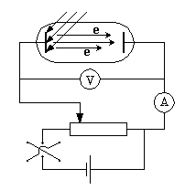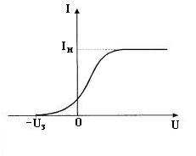

Посмотрим теперь, что дают эксперименты. Схема опытов такая – в вакуумном диоде катод освещается пучком ультрафиолета, измеряется ток через такой фотоэлемент в зависимости от приложенного напряжения. Наблюдается ток насыщения I_{н} , в этом режиме все электроны вытягиваются электрическим полем на анод. При U = 0 наблюдается небольшой ток, это значит, что электроны вылетают из катода с некоторой начальной скоростью. Ток исчезает (I = 0), только если приложить задерживающее поле U_{з}. Это означает, что можно написать eU_{з} = $\frac{{\text{mv}}_{\text{max}}^{2}}{2}$ , где v_{max} – максимальная скорость электронов, то есть электроны вылетают с разными скоростями, но максимальная скорость как раз такая. Далее было обнаружено, что если менять частоту падающего света, то наблюдается зависимость U_{з} = b ω – φ , где b и φ какие то константы. Умножим это уравнение на заряд электрона e, тогда получим соотношение eU_{з} = $\frac{{\text{mv}}_{\text{max}}^{2}}{2}$ = be ω – eφ . Если eφ – работа выхода, а be = $ℏ$ – постоянная Планка, то мы как раз и получим уравнение Эйнштейна. Оказалось из экспериментальных данных, что это действительно подтверждается численно, таким образом, теория, предложенная Эйнштейном, подтверждается.
Из формулы Эйнштейна следует, что для того, чтобы фотоэффект наблюдался, должно выполняться условие $ℏ ω$ > eφ , или ω > eφ / $ℏ$, соответственно λ < 2π $ℏ$с / eφ . Таким образом, для длин волн большей величины фотоэффекта нет. Это так называемая красная граница фотоэффекта. Этот факт также подтверждается опытными данными.
Основанные на явлении фотоэффекта фотоэлементы широко применяются в науке и технике. Например, в кино при помощи фотоэлементов происходит преобразование световых сигналов в электрические сигналы, поступающие в колонки звуковой аппаратуры, без этого звуковое кино было бы невозможно. В телевидении без фотоэффекта не работали бы передающие телевизионные камеры, иконоскопы.

Тормозное рентгеновское излучение

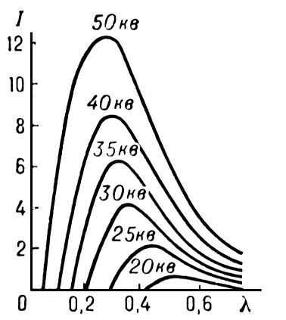
Свойства рентгеновских лучей, образующихся в рентгеновских трубках, могут быть объяснены только с помощью представлений о квантовой природе электромагнитных волн. Об устройстве рентгеновской трубки мы уже говорили, когда рассматривали дифракцию света. Рентгеновское излучение возникает при ударе, резком торможении электронов, подлетающих к аноду трубки. Из опытных данных следует, что распределение рентгеновского излучения в таких трубках по длинам волн имеет следующий вид.

Из рисунка следует, что рентгеновские лучи с длиной волны, меньшей некоторого значения вообще не испускаются. Экспериментально установлено, что коротковолновая граница связана с ускоряющим напряжением соотношением λ_{min} = 12390/U , где λ_{min} выражено в ангстремах, а U – в вольтах. Эту формулу мы можем легко объяснить, исходя из квантовой природы света. Действительно: энергия отдельного кванта не может быть больше кинетической энергии электрона $ℏ ω$ < mv² /2 = eU . Значит должно выполняться λ > 2π c/ω = 2π $ℏ$c / eU . Таким образом, мы получили нашу экспериментальную формулу, если вычислить величину 2π $ℏ$c / e , то получается как раз 12390, то есть отличное совпадение с опытом.

АТОМНАЯ ФИЗИКА

Закономерности в атомных спектрах

Как известно из опытов по изучению спектров газовых разрядов, излучение атомов линейчатое, то есть состоит из отдельных спектральных линий. Было выяснено, что каждый химический элемент испускает определённый набор линий, не похожий на спектр другого элемента. Оказалось поэтому возможным по наблюдению спектров очень точно определять, присутствие того или иного элемента в источнике света.
С другой стороны изучение распределения спектральных линий по длинам волн позволило построить современную теорию атомов. Причём сначала была создана теория атома водорода. Дело в том, что спектральные линии водорода распределены по длинам волн (по частотам) наиболее простым способом. Наблюдаемые в спектре водорода частоты удовлетворяют следующим формулам:
ω = R $\left(\frac{1}{1^{2}}−\frac{1}{n^{2}}\right)$ n = 2, 3, 4 .... серия Лаймана, ультрафиолет
ω = R $\left(\frac{1}{2^{2}}−\frac{1}{n^{2}}\right)$ n = 3, 4, 5 .... серия Бальмера, видимый свет
ω = R $\left(\frac{1}{3^{2}}−\frac{1}{n^{2}}\right)$ n = 4, 5, 6 .... серия Пашена, инфракрасные лучи
В этих формулах R – определённая из опытов константа, так называемая постоянная Ридберга, R = 2,07∙10¹⁶ рад /сек .
Таким образом, мы можем написать общую формулу
ω = R $\left(\frac{1}{m^{2}}−\frac{1}{n^{2}}\right)$ , обозначим $\frac{R}{ n^{2}}$ = T(n) – так называемый терм.
Тогда ω = T(m) – T(n) , таким образом, излучаемые атомами водорода частоты могут быть представлены в виде разности термов.

Модель атома Резерфорда

В начале 20 века ничего не знали о строении атома водорода, предполагалось, что атом водорода это некоторая сфера, заполненная равномерно положительным электрическим зарядом. А где-то внутри этой сферы находится отрицательный заряд, электрон. Это так называемая модель атома Томсона. Такая модель позволила рассчитать значения электрического поля внутри атома, частоты колебаний электрона в этом поле, значение радиуса атома, причём получались разумные значения.
Однако в дальнейшем было выяснено, что модель Томсона неверна, что положительный заряд атома сосредоточен в его центре в виде ядра, очень малого по величине, но гораздо более тяжёлого, чем электрон. Было это показано в опытах Резерфорда.
Схема опыта Резерфорда представлена на рисунке.

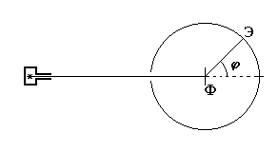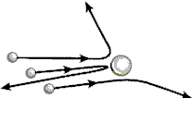
Из свинцовой ампулы с отверстием вылетают α-частицы, внутри ампулы – радиоактивный препарат, испускающий α-частицы. Было известно, что α-частицы имеют заряд + 2е и летят со скоростью ~ 10⁷ м /сек . На пути этих частиц помещена тонкая металлическая фольга. α-частицы после фольги попадают на флуоресцирующий экран, при этом на нём наблюдаются вспышки в тех местах, куда попадают отдельные частицы. То есть α-частицы пробивают фольгу и попадают на экран почти без потери скорости, лишь немного отклоняясь от прямолинейного пути. Ожидалось, что, измеряя углы, на которые отклоняются отдельные частицы, можно будет судить о распределении электрического заряда внутри атома. Что же получилось. Оказалось, что некоторые α-частицы отскакивают почти точно назад, совершенно невозможная вещь с точки зрения устройства атома по Томсону. Единственное объяснение заключалось в выводе, что положительный заряд в атоме сосредоточен весь в центре атома, в тяжёлом по сравнению с электронами ядре, так как только в этом случае при лобовом ударе α-частица может отскочить назад.
Итак, что же происходит? Вначале α-частица с кинетической энергией mv² /2 налетает на ядро и останавливается под действием кулоновых сил отталкивания на расстоянии, таком что эта кинетическая энергия полностью переходит в потенциальную энергию взаимодействия двух зарядов α-частицы + 2е и ядра атома + Ze : mv² /2 = k 2е Ze /r_{min} , (k = $\frac{1}{4{\text{πε}}_{0}}$) . Подставив численные значения в эту формулу, получим r_{min} = 5∙10⁻¹² см ( а размер атома ~10⁻⁸ см) , то есть действительно размеры ядра очень малы.
Резерфорд пришёл к выводу, что атом устроен так. В центре – тяжёлое ядро с зарядом + Ze , вокруг ядра вращаются на каких то орбитах Z электронов, суммарная масса электронов значительно меньше массы ядра. В сумме полный электрический заряд атома равен нулю, атом электрически нейтрален.
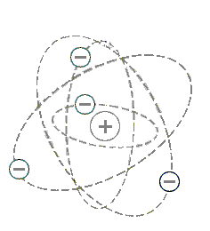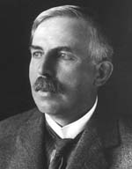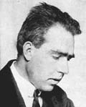

Э. Резерфорд Н. Бор

Постулаты Бора

Дальнейший шаг был сделан в 1913 году Бором, который сделал следующие допущения для объяснения строения атома.
1. При движении электронов атома вокруг ядра осуществляются только некоторые орбиты, удовлетворяющие определённым квантовым условиям.
2. Электромагнитное излучение, световой квант излучается или поглощается при переходе электрона с одной такой орбиты на другую.
Существование таких дискретных орбит, или можно сказать уровней энергии было доказано в специальных опытах.
Во-первых, это опыты с электронным ударом. Схема опыта такова (а): в стеклянном сосуде, заполненном разреженным газом, помещены накаливаемый катод, он испускает электроны, вокруг него – анод в виде спиральной проволоки. Электроны ускоряются электрическим полем и приобретают энергию mv² /2 = eU . При соударении таких ускоренных электронов с атомами газа в сосуде, как было выяснено, возникает свечение, но только в том случае, если eU больше некоторой величины eU > $ℏ$ω , где ω – частота испускаемой линии излучения, $ℏ$ – так называемая постоянная Планка.

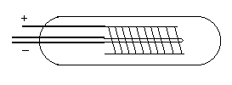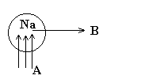
а) б)
Таким образом, происходит следующее: если eU < $ℏ$ω , то энергии налетающего электрона не хватает, чтобы перевести электрон в атоме на следующий уровень. При eU > $ℏ$ω электрон в атоме переходит на следующий уровень, но долго там не остаётся, а снова возвращается на нижний уровень и при этом излучает порцию $ℏ$ω электромагнитного излучения, света.
Второй пример (б). Были проведены опыты по возбуждению газа (паров натрия) светом подходящей длины волны (А). Наблюдение возбуждённого излучения наблюдалось в перпендикулярном (В) направлении по отношению к падающему свету. Если $ℏ$ω_{пад} > $ℏ$ω_{Na} , то возбуждается свечение, наблюдаемое в боковом направлении. Происходит следующее: если $ℏ$ω_{пад} > $ℏ$ω_{Na} , то электрон в атоме переходит на следующий уровень, а затем, возвращаясь обратно, излучает $ℏ$ω_{Na} , но уже в любом направлении, в том числе в перпендикулярном к первоначальному пучку света.
В описанных опытах было экспериментально подтверждено существование у атомов дискретных энергетических уровней.

Теория атома водорода

Бор предположил, что в атоме водорода для разрешённых орбит электронов выполняются следующее правило:
m v r = n $ℏ$ n = 1, 2, 3 ........
слева – момент импульса электрона при его движении по орбите со скоростью v .
В атоме водорода ядро имеет заряд + е . Между ядром и электроном действует по закону Кулона сила k$\frac{e^{2}}{r^{2}}$ , которая по второму закону Ньютона равна произведении массы электрона на его ускорение (при круговом движении по орбите это нормальное ускорение $\frac{v^{2}}{r}$) . Итак, k $\frac{e^{2}}{r^{2}}$ = m$\frac{v^{2}}{r}$ . Возведём правило Бора в квадрат: m² v² r² = n² $ℏ^{2}$ . Тогда k m² $\frac{e^{2}}{m r}$ r² = n² $ℏ^{2}$ . Отсюда
r_{n} = $\frac{ℏ^{2}}{k m e^{2}}$ n² n = 1, 2, 3 ........
Таким образом, радиус орбиты электрона может принимать только такие значения. При n = 1 получаем r₁ = 0,53 Ǻ (размер атома водорода).
Определим теперь внутреннюю энергию атома водорода
Е = Е_{кин} + Е_{пот} = mv² /2 – k e² /r . Но m$\frac{v^{2}}{r}$ = k $\frac{e^{2}}{r^{2}}$ , значит
mv² /2 = k e² /2r . Отсюда получаем Е = k e² /2r – k e² /r = – k e² /2r .
Подставив сюда r_{n} из полученной нами формулы, получаем:
E_{n} = – k² $\frac{m e^{4}}{2 ℏ^{2}}$$\frac{1}{ n^{2}}$ n = 1, 2, 3 ........
То есть существуют только определённые величины внутренней энергии атома водорода. Приведём схему уровней энергии:

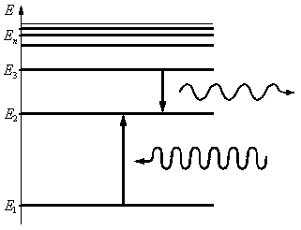
Свет может излучаться при переходе электрона с одного из верхних уровней на один из нижних уровней. При этом испускаются кванты
$ℏ$ω = – k² $\frac{m e^{4}}{2 ℏ^{2}}$$\left(\frac{1}{ n^{2}}−\frac{1}{ m^{2}}\right)$ . Значит ω = k² $\frac{m e^{4}}{2 ℏ^{3}}$$\left(\frac{1}{ m^{2}}−\frac{1}{ n^{2}}\right)$
Таким образом, мы пришли к уже известной из экспериментов формуле. Тогда определённая из анализа положения спектральных линий постоянная Ридберга должна равняться R = k² $\frac{m e^{4}}{2 ℏ^{3}}$ . Действительно, получается очень хорошее совпадение с результатом расчёта по этой формуле.
Итак, теория Бора прекрасно описала строение атома водорода. Однако она не смогла дать теорию других атомов, даже атома гелия, где вокруг ядра вращается не один, а два электрона. И, в конце концов, полную теорию атомов, теорию атомных спектров и теорию периодической системы элементов Д.И. Менделеева смогла дать только последовательная квантовая механика.

Квантовая механика. Волны де-Бройля

Создание квантовой механики началось с того, что в 1924 году де-Бройль предложил новую гипотезу. Он предположил, что точно так же, как свет имеет двойственную природу, так и частицы вещества (например, электроны) имеют двойственную природу, то есть это одновременно и частицы и какие то волны.
Рассмотрим, как де-Бройль нашёл длину волны движущейся материальной частицы. Он исходил сначала из двойственной природы фотонов, фотон это особая световая частица, обладающая энергией $ℏ$ω. Найдём импульс фотона. Фотон движется со скоростью света с . Согласно релятивистской механике для частиц, движущихся с очень большими скоростями, справедливы формулы
m = $\frac{m_{0}}{\sqrt{ 1−{v^{2}}/{c^{2}}}}$ ε = m c²
Здесь m – масса частицы, ε – её энергия, m₀ – масса частицы при скорости v = 0 (масса покоя). При малых скоростях эти формулы переходят в обычные формулы механики Ньютона.

Действительно:
ε = m c² = m₀ c² (1 – v² /c²) ^{– 1/2} ≈ m₀ c² (1+ v² /2c²) =
= m₀ c² + $\frac{m_{0} v^{2}}{2}$ = m₀ c² + ε_{кин}
Мы воспользовались при этом формулой разложения в ряд бинома Ньютона с отбрасыванием малых членов ряда. Итак, согласно теории относительности, покоящаяся частица обладает внутренней энергией m₀ c² . Для импульса частицы получим p = $\frac{m_{0} v}{\sqrt{ 1−{v^{2}}/{c^{2}}}}$
Так как $\sqrt{ 1−{v^{2}}/{c^{2}}}$ = m₀ /m = m₀ c² /ε , получим: p = $\frac{m_{0} v}{m_{0} c^{2}}$ ε = $\frac{v ε}{c^{2}}$
Применим эти формулы для фотона. Скорость фотона v = с , поэтому импульс фотона p = ε /c . Значит p = $\frac{ℏ ω}{c}$ = $\frac{2π ℏ}{λ}$ , где λ – длина волны фотона. Отсюда получаем λ = $\frac{2π ℏ}{p}$ . Таким образом, длину волны фотона можно так выразить через его импульс. Масса покоя фотона m₀ = $\sqrt{ 1−{v^{2}}/{c^{2}}}$ ε /с² = 0 .
Таким образом, световую волну с частотой ω можно представлять как пучок частиц (фотонов) с энергиями ε = $ℏ$ω , нулевыми массами покоя и импульсами p = $\frac{2π ℏ}{λ}$ .
Рассмотрим теперь частицу вещества, например, электрон. Его скорость v < c , импульс p = $\frac{m_{0} v}{\sqrt{ 1−{v^{2}}/{c^{2}}}}$ ≈ m₀ v , если v << c . Теперь по аналогии с λ для фотона напишем λ = $\frac{2π ℏ}{p}$ = $\frac{2π ℏ}{m v}$ . Это и есть та длина волны, которая согласно де-Бройлю может быть приписана электрону, движущемуся со скоростью v .
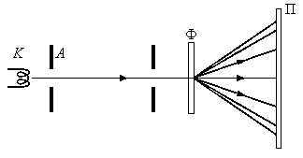
Очень скоро гипотеза де-Бройля была подтверждена экспериментально в опытах Дэвиссона и Джермера, а также в опытах Г.П. Томсона (1927 г.) по изучению дифракции пучка электронов, и сопоставлению с опытами по дифракции рентгеновых лучей. Схема опытов представлена на рисунке. Ф – металлическая фольга, К – катод, А – анод, П – фотопластинка.
Электронограммы для большой (а) и очень малой (b) величины интенсивности пучка электронов представлены на следующем рисунке. Видно, что в случае (b), когда наблюдаются отдельные вспышки на экране при попадании отдельных электронов, все равно наблюдаются дифракционные кольца. То есть каждый электрон обладает и волновыми и корпускулярными свойствами.
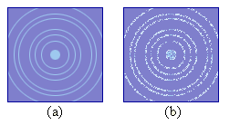
Аналогичные картины наблюдаются и для дифракции рентгеновых лучей. Получается, что действительно любая летящая частица это одновременно волна. Какая это волна? Не электромагнитная, потому что аналогичные волновые свойства были обнаружены и у потоков незаряженных частиц (нейтронов, атомов, молекул).
При наблюдении потока электронов в случае (b) каждый отдельный электрон попадает только в одну точку экрана, но вероятность его попадания именно в те места, где потом будут светлые кольца, оказывается больше, (это было определено экспериментально). Поэтому говорят, что волны, связанные с частицами вещества, это вероятностные волны, связанные с самой природой материи.
Возвратимся снова к постулатам Бора. Согласно Бору стационарные орбиты электрона в атоме водорода должны отвечать правилу m v r = n $ℏ$ . Но согласно де-Бройлю λ = $\frac{2π ℏ}{m v}$ . Значит $\frac{2π ℏ}{λ}$ r = n $ℏ$, или 2π r = n λ . Таким образом получается, что на орбите электрона (на её длине) должно укладываться целое число волн де-Бройля. Это и есть Боровские стационарные орбиты.

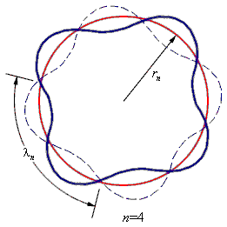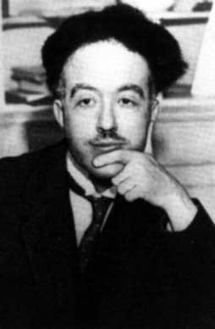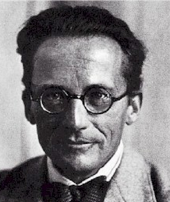
Л. де-Бройль Э. Шрёдингер

Уравнение Шрёдингера

Раз имеются волны вещества, классическая механика терпит поражение, она не может объяснить это. Поэтому потребовалась новая волновая механика или квантовая механика. Она и была создана работами Шрёдингера, Дирака, Паули и других учёных. В основе квантовой механики лежит так называемое уравнение Шрёдингера, которое представляет собой волновое уравнение для тех самых вероятностных волн, о которых мы говорили. Что такое волновое уравнение в классической механике? Мы его получали раньше, выглядит оно следующим образом:
$\frac{∂^{2} ξ}{∂ x^{2}}$ + $\frac{∂^{2} ξ}{∂ y^{2}}$ + $\frac{∂^{2} ξ}{∂ z^{2}}$ = $\frac{1}{v^{2}}$ $\frac{∂^{2} ξ}{ ∂ t^{2}}$ , здесь v – скорость волны
Для его получения мы взяли уравнение плоской волны ξ (х, t) = a Cos ω( t – x / v) , только распространяющейся не по оси, а в произвольном направлении, и два раза его продифференцировали по всем трём координатам и по времени. Часто привлекают для рассмотрения этого вопроса понятие комплексных чисел. Тогда уравнение плоской волны выглядит так: ξ = Re [a exp(i ω (t – x / v))] . В этой формуле i = $\sqrt{−1}$ , мнимая единица. Из курса алгебры известна формула $e^{iϕ}$ = Cos φ + i Sin φ . Поэтому мы пишем Re в нашей формуле, так как нужно взять только реальную часть комплексной величины.
Уравнение Шрёдингера для вероятностных волн получают похожим образом. Пишем уравнение плоской волны в комплексном виде ξ (х, t) = a exp (– i ω (t – x / v)) = a exp (– i (ω t – 2π x / λ)) . Здесь в показателе стоит знак минус, это для удобства принято в квантовой механике, физику это не меняет. Раз это волна де-Бройля, то справедливы соотношения λ = 2π $ℏ$/ p и ω = E / $ℏ$, где p и E – импульс и энергия частицы. Подставим это в нашу формулу и получим: Ψ (х, t) = a exp (– i (E t – p x)) / $ℏ$ , здесь Ψ (х, t) это так называемая волновая функция.
Теперь, чтобы найти волновое уравнение, нужно брать производные. Так и поступают, но в отличие от классической механики по координате дифференцируют два раза, а по времени – только один раз, так оказывается правильнее. Тогда получим:
$\frac{∂^{2} Ψ}{∂ x^{2}}$ = – $\frac{1}{ℏ^{2}}$ p² Ψ , $\frac{∂ Ψ}{∂ t}$ = – $\frac{i}{ℏ}$ E Ψ . Отсюда следует:
p² = – $ℏ^{2}$$\frac{∂^{2} Ψ}{∂ x^{2}}$ $\frac{1}{Ψ}$ , E = – $\frac{ℏ}{i}$ $\frac{∂ Ψ}{∂ t}$ $\frac{1}{Ψ}$ = i $ℏ$ $\frac{∂ Ψ}{∂ t}$ $\frac{1}{Ψ}$ . Учитываем, что E = $\frac{m v^{2}}{2}$ , p = m v , получаем E = $\frac{ p^{2}}{2 m}$ . Из этого выражения, связывающего кинетическую энергию и импульс, следует: – $\frac{ℏ^{2}}{2 m}$ $\frac{∂^{2} Ψ}{∂ x^{2}}$ = i $ℏ$ $\frac{∂ Ψ}{∂ t}$ , или в общем виде:
– $\frac{ℏ^{2}}{2 m}$ ($\frac{∂^{2} Ψ}{∂ x^{2}}$ + $\frac{∂^{2} Ψ}{∂ y^{2}}$ + $\frac{∂^{2} Ψ}{∂ z^{2}}$) = i $ℏ$ $\frac{∂ Ψ}{∂ t}$
Это и есть уравнение Шрёдингера, вернее его частный случай для свободно летящей частицы. Учтём теперь внешние силы, действующие на частицу, находящуюся в каком то поле:
– $\frac{ℏ^{2}}{2 m}$ ($\frac{∂^{2} Ψ}{∂ x^{2}}$ + $\frac{∂^{2} Ψ}{∂ y^{2}}$ + $\frac{∂^{2} Ψ}{∂ z^{2}}$) + U Ψ = i $ℏ$ $\frac{∂ Ψ}{∂ t}$
Почему это так? Потому, что полная энергия частицы в этом случае равна E = $\frac{ p^{2}}{2 m}$ + U , где U – потенциальная энергия частицы. Заметим, что при этом мы предполагаем независимость от времени (стационарность) силового поля, в котором движется частица.
В этом случае решение уравнения Шрёдингера распадается на два множителя: Ψ(x,y,z,t) = Ψ (x,y,z) exp( – $\frac{i}{ℏ}$ E t) .
Подставим это выражение:
– $\frac{ℏ^{2}}{2 m}$ ($\frac{∂^{2} Ψ}{∂ x^{2}}$ + $\frac{∂^{2} Ψ}{∂ y^{2}}$ + $\frac{∂^{2} Ψ}{∂ z^{2}}$) exp( – $\frac{i}{ℏ}$ E t) + U Ψ exp( – $\frac{i}{ℏ}$ E t) =
= i$ℏ$ ( – $\frac{i}{ℏ}$ E) Ψ exp( – $\frac{i}{ℏ}$ E t) . На множитель exp( – $\frac{i}{ℏ}$ E t) можно сократить, тогда получим:
$\frac{∂^{2} Ψ}{∂ x^{2}}$ + $\frac{∂^{2} Ψ}{∂ y^{2}}$ + $\frac{∂^{2} Ψ}{∂ z^{2}}$ + $\frac{2 m}{ℏ^{2}}$ (E – U) Ψ = 0
Это так называемое уравнение Шрёдингера для стационарных состояний. Вот это уравнение и дало возможность построить теорию атома водорода, атома гелия и других элементов. В этом случае U – потенциальная энергия электронов, движущихся в кулоновском электрическом поле внутри атома.

Соотношение неопределённостей

Волновая природы частиц в квантовой механике проявляется в том, что вероятность попадания частицы в данную точку пространства определяется величиной волновой функции Ψ, которую можно получить из решения уравнения Шрёдингера. Эта вероятность равна квадрату модуля волновой функции |Ψ|² .
Понятие траектории отдельно летящей частицы в квантовой механике теряет точный смысл, который оно имеет в классической механике. По сути, в этом нет ничего удивительного. Всё дело в волновой природе частиц. Ведь и в классической механике, если мы говорим о волнах, даже о волнах на воде, мы ничего не можем сказать о точной траектории волны. Лишь приближённо мы можем указать направление и размеры волны. Такую неопределённость можно описать некоторым соотношением: Δx ∙Δk ≥ 1, где k = $\frac{2π}{λ}$ – волновое число. Это означает, что мы не можем узнать, где находится волна, с точностью, большей, чем размер, длина волны.
Применим это соотношение к волнам де-Бройля: λ = $\frac{2π ℏ}{p}$, отсюда p = $\frac{2π ℏ}{λ}$ = k $ℏ$. Поэтому Δp = Δk ∙ $ℏ$, отсюда получаем:
Δx ∙Δp ≥ $ℏ$. Это и есть соотношение неопределённостей квантовой механики или соотношение неопределённостей Гейзенберга. Мы его написали для частицы, движущейся вдоль оси х. Таким образом, если мы задаём импульс частицы с точностью Δp , то точность её местоположения Δx ≥ $\frac{ℏ}{Δ p}$ . Чем точнее определяем импульс (скорость), тем более размыта её траектория. Поэтому понятие точной траектории теряет смысл.
Помимо этого соотношения в квантовой механике существует ещё одно соотношение – соотношение неопределённостей для энергии частицы и времени: ΔЕ ∙Δt ≥ $ℏ$.

Потенциальная яма. Потенциальный барьер.

Решим уравнение Шрёдингера для простого случая, когда частица, например электрон, находится в потенциальной яме прямоугольной формы (рис а).
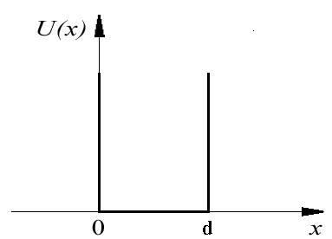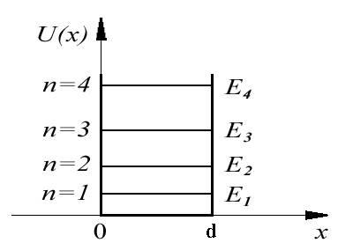

a) b)

Электрон может двигаться только по оси x внутри отрезка 0 – d, на краях на него действует бесконечная отталкивающая сила. Уравнение Шрёдингера имеет вид: $\frac{∂^{2} Ψ}{∂ x^{2}}$ + $\frac{2 m}{ℏ^{2}}$ (E – U) Ψ = 0 , для области внутри ямы: $\frac{∂^{2} Ψ}{∂ x^{2}}$ + $\frac{2 m}{ℏ^{2}}$E Ψ = 0. Обозначим $\frac{2 m}{ℏ^{2}}$ E = ω² , тогда $\frac{∂^{2} Ψ}{∂ x^{2}}$ + ω² Ψ = 0 . Решение такого уравнения, которое нам уже встречалось в теории колебаний, таково: Ψ = А Sin(ωx + α) . Очевидно, что при x = 0 Ψ = 0 , при x = d также Ψ = 0 , потому что электрон не может находиться на краях. Отсюда следует:
А Sin α = 0, то есть α = 0 и А Sin ω d = 0 , значит ω d = n π, (n = 1,2,3…). Далее получаем ω² = π² n² / d² , и окончательно: E_{n} = $\frac{π^{2} ℏ^{2}}{2m d^{2}}$ n², (n = 1,2,3…). Итак, энергия электрона может принимать только дискретные значения Е₁, Е₂……..Е_{n} (рис b).
Теперь выясним, где электрон может находиться внутри потенциальной ямы. Вероятность его нахождения в точке с координатой х равна |Ψ|² = А² Sin² $\frac{n π x}{d}$. Величину А найдём из естественного соображения, что вероятность нахождения электрона вообще в яме равна единице:
$\int_{0}^{d}{\left|Ψ^{2}\right|} d x$= 1, или А² $\int_{0}^{d}{}$Sin²($\frac{n π x}{d}$) dx = 1
Легко понять, что среднее значение подинтегрального выражения равно 1/2 , поэтому А² d $\frac{1}{2}$ = 1, отсюда А = $\sqrt{\frac{2}{d}}$. Итак, мы получаем: Ψ_{n} (x) = $\sqrt{\frac{2}{d}}$ Sin ($\frac{n π x}{d}$) , (n = 1,2,3…). На следующих рисунках приведены вид функции Ψ_{n} (x) и |Ψ_{n}(x)|² .
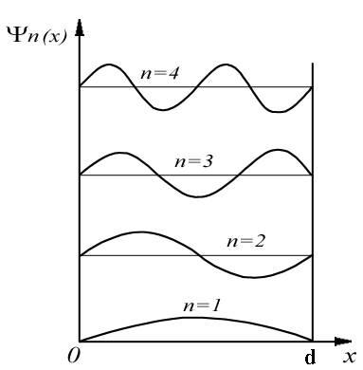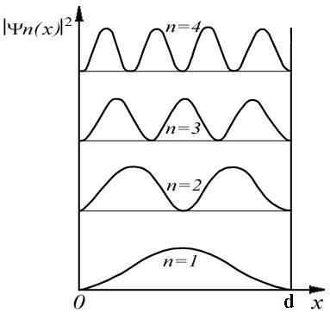

Ещё раз повторим: мы ничего не можем сказать о месте, где находится частица, можем только знать вероятность её нахождения в данном месте. Заметим, что из двух соотношений нашей задачи: ω d = n π и $\frac{2 m}{ℏ^{2}}$ E = ω² , учитывая формулу для волны де- Бройля λ_{Д} = $\frac{2π ℏ}{p}$ и формулу E = $\frac{p^{2}}{2m}$ , легко получаем следующее соотношение: n ∙ λ_{Д} /2 = d . То есть мы получили, что на длине нашей потенциальной ямы должно уложиться целое число полуволн де-Бройля.
Рассмотрим теперь случай, когда частица движется слева направо и встречает на своём пути потенциальный барьер, как представлено на следующем рисунке.
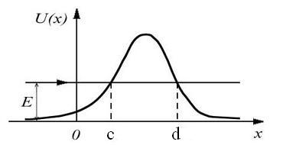
В классической механике это случай лыжника на горе или шарика, скользящего по проволоке. Если энергия шарика Е ниже высоты барьера, шарик никогда не перейдёт направо. А вот в квантовой механике оказывается, что частица может, как бы просочиться сквозь барьер и окажется в правой части рисунка. Вероятность прохождения частицы сквозь барьер D можно найти, решив соответствующее уравнение Шрёдингера и найдя из него величину |Ψ|² . Решение имеет вид, приводим без вывода:
D = exp $\left(−\frac{2}{ℏ}\int_{c}^{d}{\sqrt{2m (U(x)−E)} \text{dx}}\right)$
Это явление просачивания через барьер называют туннельным эффектом. Эта формула нашла экспериментальное подтверждение в явлении холодной эмиссии электронов из металлов, то есть под действием приложенного внешнего электрического поля.

Гармонический осциллятор

Гармоническим осциллятором называют частицу, колеблющуюся под действием квазиупругой силы f = – k x . Потенциальная энергия частицы имеет вид U = k x² /2 . Собственная частота колебаний гармонического осциллятора нам известна ω = $\sqrt{\frac{k}{m}}$ (эту задачу мы рассматривали раньше в теории механических колебаний). Тогда получим: U = m ω² x² /2. Напишем уравнение Шрёдингера для гармонического осциллятора:
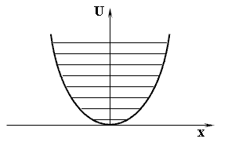
$\frac{∂^{2} Ψ}{∂ x^{2}}$ + $\frac{2 m}{ℏ^{2}}$(E – m ω² x² /2) Ψ = 0 . В теории дифференциальных уравнений показано, что это уравнение имеет решение при значениях: E_{n} = (n + 1/2) $ℏ$ω, (n = 0,1,2,….) . То есть, энергия гармонического осциллятора может изменяться только порциями, кратными $ℏ$ω. Напомним, что при рассмотрении излучения абсолютно чёрного тела мы говорили, что Планку пришлось ввести понятие о квантах энергии для электромагнитных колебаний, теперь этот результат получается естественным образом из решения уравнения Шрёдингера.

Атом водорода

Рассмотрим теперь, что даст уравнение Шрёдингера в случае атома водорода. Потенциальная энергия электрона в поле ядра равна: U = – $\frac{e^{2}}{r}$ , (r – расстояние электрона от ядра). Заметим, что здесь и далее мы для удобства будем считать, что постоянная k в законе Кулона равна единице. То есть мы будем пользоваться системой едтниц CGSE. Поэтому уравнение Шрёдингера имеет вид:
$\frac{∂^{2} Ψ}{∂ x^{2}}$ + $\frac{∂^{2} Ψ}{∂ y^{2}}$ + $\frac{∂^{2} Ψ}{∂ z^{2}}$ + $\frac{2 m}{ℏ^{2}}$ (E + $\frac{e^{2}}{r}$) Ψ = 0
Поскольку поле ядра является центрально симметричным, нужно воспользоваться сферической системой координат: r, θ, φ. Получить решение довольно сложно, поэтому приведём окончательный результат. Оказалось, что одним из результатов решение является формула: E_{n} = – $\frac{m e^{4}}{2 ℏ^{2}}$$\frac{1}{ n^{2}}$ , (n = 1,2,3…). Таким образом, получилось такое же выражение, как в теории Бора для атома водорода, но решение получено точно, не понадобилось вводить специальные постулаты. Теперь о функции Ψ. Как оказалось, что значениям этой функции нужно приписать, кроме числа n ещё два числа. Обычно пишут $Ψ_{nℓm}$, где n – главное квантовое число, $ℓ$– азимутальное (орбитальное) квантовое число, m – магнитное квантовое число. При этом $ℓ$ принимает значения: 0,1,2……, n – 1 (всего n значений). Число m принимает значения: – $ℓ$, –$ℓ$+1, .. –1, 0,1,2,…….$ℓ$– 1,$ℓ$ (всего 2$ℓ$+1 значений. В результате получается, что каждому значению E_{n} соответствует $\sum_{ℓ=0}^{n−1}{(2ℓ+1)}=n^{2}$ видов функции $Ψ_{nℓm}$, то есть n² способов распределения вероятности нахождения электрона в пространстве вокруг ядра атома.
Составим соответствующую этому таблицу:
E_{n} | $Ψ_{nℓm}$ | n | $$ℓ$$ | m
Е₁ | Ψ₁ ₀ ₀ | 1 | 0 | 0
Е₂ | Ψ₂ ₀ ₀ | 2 | 0 | 0
 | Ψ₂ ₁₋₁ | 2 | 1 | –1
 | Ψ₂ ₁ ₀ | 2 | 1 | 0
 | Ψ₂ ₁₊₁ | 2 | 1 | +1
Е₃
…….
Мы получаем, что для Е₁ существует только один способ распределения, для Е₂ – четыре способа, для Е₃ мы не приводим данных, получится девять различных способов.
Для атома водорода определяющим является число n, оно определяет энергию электрона. Однако если взять атом не водорода, а более сложный, то оказывается, что энергия зависит не только от n, но и от чисел $ℓ$ и m. Какой же физический смысл этих чисел? Оказалось, что число $ℓ$ связано с величиной момента импульса L электрона соотношением: L = $\sqrt{ℓ (ℓ+1)}$ $ℏ$ . Напомним, что в классической механике для движения электрона по орбите момент импульса равен L = m v r . Первый постулат Бора утверждает, что m v r = n $ℏ$ , то есть L = n $ℏ$. Теперь мы видим, что правильнее формула, связывающая L с числом $ℓ$.
Далее, как мы знаем, движение электрона по орбите это круговой электрический ток. Значит, должен существовать так называемый орбитальный магнитный момент, связанный с этим током. А что же в квантовой механике? Оказывается, числа $ℓ$ и m вместе и определяют орбитальный магнитный момент электрона в атоме. Приняты следующие обозначения: $ℓ$= 0 – s-состояние, $ℓ$= 1 – p-состояние, $ℓ$= 2 – d-состояние, $ℓ$= 3 – f-состояние и так далее. В теории магнетизма мы говорили, что электрон обладает, кроме того, собственным магнитным моментом, так называемым спином. Соответственно в квантовой механике появляется ещё одно квантовое число, спиновое – m_{s} . Оно принимает два значения: + $\frac{1}{2}$ и – $\frac{1}{2}$. После всех этих замечаний мы можем перейти к выяснению строения многоэлектронных атомов.

Многоэлектронный атом

В многоэлектронном атоме имеется ядро с зарядом +Ze, вокруг которого движутся Z электронов. Казалось бы, все электроны должны опуститься на уровень с самой низкой энергией. Однако этому мешает так называемый принцип Паули – на каждом уровне не может быть больше двух электронов с противоположно направленными собственными магнитными моментами. Каждому главному квантовому числу соответствует 2 n² состояний (двойка появилась как раз из-за учёта спинового числа m_{s}). Значит имеем:
n =1 могут иметь 2 электрона K - оболочка
n =2 могут иметь 8 электронов L - оболочка
n =3 могут иметь 18 электронов M- оболочка
n =4 могут иметь 32 электронов N- оболочка
n =5 могут иметь 50 электронов O- оболочка и т. д.
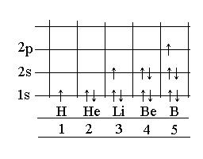
Вот в этом то распределении электронов по состояниям с разными значениями числа n и лежит ключ к объяснению периодической системы элементов Менделеева. В таблице справа представлено, как происходит заполнение уровней электронами для первых пяти элементов системы элементов. Стрелками обозначены направления спиновых моментов электронов.

В следующей таблице представлена схема заполнения электронами оболочек для первых 18 элементов периодической системы.

 |  | 1s | 2s | 2p | 3s | 3p | 3d
1 | H | 1
2 | He | 2
3 | Li | 2 | 1
4 | Be | 2 | 2
5 | B | 2 | 2 | 1
6 | C | 2 | 2 | 2
7 | N | 2 | 2 | 3
8 | O | 2 | 2 | 4
9 | F | 2 | 2 | 5
10 | Ne | 2 | 2 | 6
11 | Na | 2 | 2 | 6 | 1
12 | Mg | 2 | 2 | 6 | 2
13 | Al | 2 | 2 | 6 | 2 | 1
14 | Si | 2 | 2 | 6 | 2 | 2
15 | P | 2 | 2 | 6 | 2 | 3
16 | S | 2 | 2 | 6 | 2 | 4
17 | Cl | 2 | 2 | 6 | 2 | 5
18 | Ar | 2 | 2 | 6 | 2 | 6
______ _____________ _____________________
K L M

Таким образом, мы видим, что подобие свойств химических элементов объясняются одинаковым количеством электронов на их внешних оболочках. Например, гелий, неон, аргон являются химически инертными (благородными) газами, поскольку имеют полностью заполненные оболочки (K-оболочку у гелия, L-оболочку у неона и аргона). Напомним, что заслугой Менделеева было то, что он впервые обнаружил периодичность свойств химических элементов в зависимости от их порядкового номера (по мере возрастания атомного веса). Почему это так, тогда было совершенно не ясно. Появление квантовой механики прекрасно объяснило, как мы видим, все эти свойства, отражённые в периодической системе элементов.

Вынужденное излучение

Световые кванты, как мы говорили, излучаются атомами, когда электрон переходит с какого-то верхнего энергетического уровня на нижний уровень. При этом излучается квант света $ℏ$ω. Если облучить атомы извне светом точно такой же частоты ω, тогда кроме спонтанных, самопроизвольных переходов на нижний уровень, возникает ещё и вынужденный переход на нижний уровень, то есть переход под воздействием внешних фотонов $ℏ$ω. Это вынужденное излучение обладает очень важными свойствами:
1) Вынужденные фотоны летят точно в том же направлении, что и внешние фотоны, вызвавшие это излучение.
2) Совпадают частота, фаза и поляризация внешнего и вынужденного фотонов. Таким образом, внешнее и вынужденное излучения являются строго когерентными. Эта особенность лежит в основе действия усилителей и генераторов света, называемых лазерами.
Явление вынужденного излучения было предсказано Эйнштейном в 1916 году. В 1939 году в СССР В.А. Фабрикант впервые указал на возможность получения сред, в которых свет будет усиливаться за счёт вынужденного излучения. В такой среде каждый вынужденный фотон в свою очередь может вызвать излучение у следующего атома и так далее, то есть свет будет усиливаться. Это явление и послужило основой создания в дальнейшем лазеров.

Лазеры

В 1953 году в СССР Н.Г. Басовым и А.М. Прохоровым и независимо в США Ч. Таунсом и Д. Вебером были созданы первые молекулярные генераторы, работающие в диапазоне сантиметровых волн, так называемые мазеры. В 1960 году в США Мейманом был создан первый аналогичный прибор, работающий в оптическом диапазоне – лазер, или оптический квантовый генератор.
Зададимся вопросом, почему лазеры не были созданы хотя бы в 1939 году? Дело в том, что кроме усиления света происходит одновременно и поглощение света, которое чаще всего и не позволяет так просто создать лазер на обычном веществе. Действительно, предположим, что мы имеем среду, в которой атомы обладают для простоты всего двумя энергетическими уровнями с расстоянием между ними $ℏ$ω. У части атомов электрон пусть находится на нижнем уровне, а у другой части атомов – на верхнем уровне. Тогда внешний свет с частотой ω будет усиливаться, только взаимодействуя со второй группой атомов, а при взаимодействии с первой группой атомов свет будет поглощаться, при этом электрон перейдёт на верхний уровень, а потом снова испустит фотон, но уже в произвольном, а не первоначальном направлении. Как мы знаем, электроны стремятся занять всегда самый нижний уровень. Поэтому атомов первой группы будет большинство, таким образом, при обычных условиях вещество будет больше поглощать, чем усиливать свет.
Как сделать, чтобы было преимущественно усиление, а не поглощение? Нужно создать такие условия, когда на верхнем уровне находился электрон у большинства атомов, то есть нужно, как говорят, обеспечить инверсную заселённость уровней атомов вещества. Для этого нужно как-то возбуждать эти атомы – либо внешним импульсным источником света, как это сделано в так называемом рубиновом лазере, либо в газовом разряде – возбуждая атомы ударами электронов, ускоренных электрическим полем разряда. Процесс сообщения рабочему телу лазера энергии для перевода атомов в возбуждённое состояние называется накачкой. На следующем рисунке приведена принципиальная схема оптического квантового генератора, лазера.

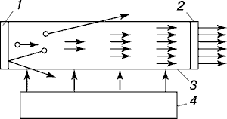

Здесь 3 – активная среда, в ней создана инверсная заселённость уровней под действием возбуждающего устройства 4 (внешний источник света). С одной стороны имеется отражающее зеркало 1, с другой стороны – полупрозрачное зеркало 2. Тогда фотоны, летящие строго по оси прибора, многократно проходят туда и сюда активную среду, в результате значительно усиливаются, часть света выходит справа наружу. Это и есть лазерный луч. Фотоны, летящие под углом к оси, покидают среду через боковые стенки.
Применение современных лазеров очень разнообразно. Заметим, что угловая ширина генерируемого лазером светового пучка столь мала, что, например, можно получить на поверхности Луны пятно света диаметром всего 3 км. С обычными источниками света это принципиально невозможно. Большая мощность и узость пучка позволяют получить плотность потока энергии в 1000 раз превышающую плотность, которую можно получить фокусировкой солнечного света. Такие пучки света от лазера можно использовать для сварки металлов и так далее. Известны разработки лазерного оружия. Высокая когерентность лазерного пучка позволяет использовать его в создании голографических изображений, для направленной радиосвязи в космосе. Несомненно, возможны и другие разнообразные применения лазеров.

Квантовая теория металлов

Согласно квантовой механике энергия движения электронов в отдельном атоме принимает только определённые значения (квантуется). Рассмотрим, как распределены электроны по уровням энергии в конкретном атоме, обладающем, к примеру, пятью электронами. Вследствие принципа Паули на каждом уровне не может быть больше двух электронов (с противоположно направленными спинами). На рисунке показано, как распределятся электроны по уровням в этом случае.
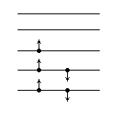
И так будет в каждом отдельном атоме. Теперь, что произойдёт при сильном сближении атомов, то есть при образовании твёрдого тела? Оказывается, вследствие взаимодействия атомов друг с другом каждый отдельный уровень распадается на целую полосу уровней. Если сближаются N атомов, то образуется N уровней вместо каждого отдельного уровня. Величина такого расщепления уровней не одинакова. Заметно расщепляются лишь уровни, занятые внешними, валентными электронами. На следующем рисунке показана примерная картина уровней в зависимости от расстояния между атомами. Здесь 1 и 2 – положение уровней, когда атомы далеки друг от друга, d – фиксированное расстояние, соответствующее твёрдому телу. Справа показано сами уровни для этого расстояния и электроны на уровнях.
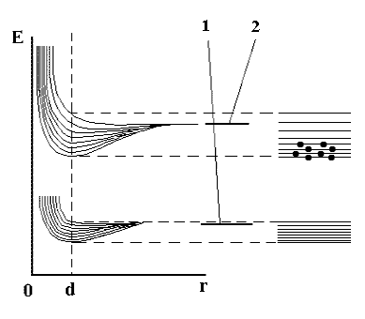
Нижние зоны со слабо расщеплёнными уровнями заполняются электронами, которые не утратили прочной связи со своим атомом.
Эти зоны в дальнейшем нас не будут интересовать. Энергии валентных электронов в твёрдом теле объединяются в зоны, разделённые запрещёнными промежутками, в них отсутствуют разрешённые уровни энергии.
В зависимости от вещества наблюдаются три возможные случая.
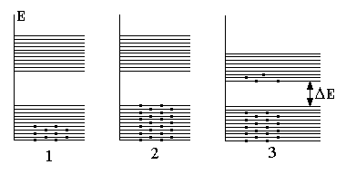
1) Металл. Валентные электроны заполняют валентную зону не полностью. Поэтому даже небольшое электрическое поле, или небольшой нагрев сообщают электронам дополнительную энергию для перехода на ближайшие уровни этой зоны, поле ускоряет их, таким образом, возникает электрический ток.
2) Диэлектрик. Уровни валентной зоны полностью заполнены электронами. Поэтому электрический ток не может возникнуть – следующая зона находится слишком далеко.
3) Полупроводник. Расстояние до следующей зоны ΔЕ не слишком велико, поэтому некоторые электроны при сравнительно невысоких температурах смогут перейти в следующую зону, и будут там находиться в условиях, аналогичных тем, в которых находятся валентные электроны в металле, то есть смогут двигаться под действием внешнего поля.
Таким образом, квантовая теория объясняет с единой точки зрения существования металлов, диэлектриков и полупроводников.
Обратимся теперь к распределению электронов по уровням зоны проводимости в металле. В области верхних уровней, которые свободны, на распределение электронов по уровням влияет тепловое движение. Оно может перемещать верхние электроны на ещё более высокие уровни. Полностью вся эта картина математически описывается функцией, которая была найдена Э. Ферми. Функция Ферми имеет вид: f(W) = $\frac{1}{\text{exp} \left(\frac{W−W_{F}}{\text{kT}}\right)+1}$ . Здесь W – энергия данного уровня, W_{F} – так называемая энергия Ферми.

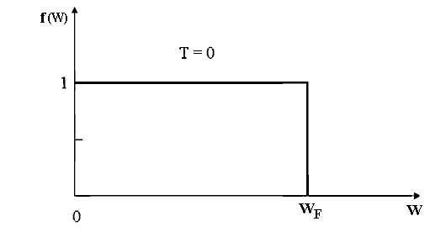
На рисунке показано, как выглядит эта функция, если не рассматривать тепловое движение электронов (Т = 0). Если W > W_{F} , то f(W) = 0, если же W < W_{F} то f(W) = 1. Функция f(W) по сути, это число пар электронов, сидящих на каждом уровне энергии, а W_{F} это последний уровень, который заполнен электронами.
Квантовая теория показывает, что этот верхний заполненный уровень, или уровень Ферми определяется формулой:
W_{F} = $\frac{ℏ^{2}}{2 m}$(3π² n)^{2/3} , здесь m – масса электрона, n – число свободных электронов в единице объёма. Если подсчитать, то оказывается, что W_{F} соответствовало бы температуре 80 000˚К, если бы электронный газ считать классическим. А у нас ведь Т = 0. Таким образом, из законов квантовой механики вытекает, что и при нулевой температуре электроны не находятся в покое.
Теперь посмотрим, как изменится функция Ферми, если нагреть металл до какой то температуры. Вычисления дают следующую картину:
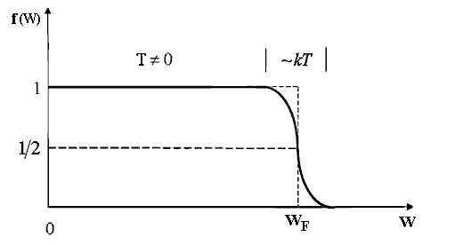
Из рисунка видно, что при нагреве металла часть электронов может перейти на свободные уровни энергии, туда, где W > W_{F} .
Теперь несколько слов об электропроводности металлов. Соответствующий квантомеханический расчёт даёт, что в случае идеальной кристаллической решётки электропроводность металла должна быть бесконечно большая. Однако кристалл никогда не бывает идеальным, имеются примеси, нарушается периодичность решётки из-за отсутствия атомов в некоторых узлах решётки, существуют тепловые колебания решётки. Рассеяние электронов (электронных дебройлевских волн) на этих неоднородностях приводит к возникновению конечной электропроводности металлов. В оптике аналогичное явление происходит при распространении световых волн сквозь мутную среду. Если же среда оптически однородна, то рассеяния света не происходит. Расчёт электропроводности металла с учётом этих процессов показывает, что в согласии с опытом она изменяется с температурой по закону 1/Т. Следует напомнить, что классическая теория даёт для электропроводности обратно пропорциональную зависимость от $\sqrt{T}$.

Работа выхода

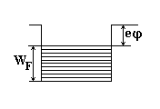
Рассмотрим, при каких условиях электрон может покинуть металл вообще. Мы знаем, что отдельно взятый кусок металла нейтрален. Если один из электронов выйдет из металла, то металл приобретёт положительный заряд, взаимодействие этих зарядов вернёт электрон обратно в металл. Нужно иметь в виду, что отдельные электроны обладают достаточно большой скоростью и вылетают на небольшое расстояние от металла, соответственно заряжая металл положительным зарядом. В результате металл окружён очень тонким облаком вылетевших из него электронов. Образуется нечто вроде плоского конденсатора, двойного электрического слоя с разностью потенциалов φ на этом слое. Поэтому для того, чтобы какой то электрон вышел совсем из металла, он должен пролететь этот слой, то есть над ним должна быть совершена работа, равная eφ. Эта работа и называется работой выхода электрона из металла. Обычно схематически это изображается следующим образом:

Значит, работа выхода электрона с верхнего уровня, уровня Ферми равна eφ. Работа выхода электрона с нижнего уровня равна eφ + W_{F} . Всё это рассмотрение относится к случаю, когда температура равна нулю. Если мы нагреем металл достаточно сильно, то вследствие распределения электронов по энергиям появится часть электронов, энергия которых достаточна для преодоления потенциального барьера и выхода из металла. Это явление называется термоэлектронной эмиссией.

Термоэлектронная эмиссия

Итак, сильно нагреваем металл, например, пропуская электрический ток через тонкую проволочку, помещённую в вакуум. Прикладываем внешнее электрическое поле, которое вытягивает электроны из этой проволочки (катода). Всё это является схемой так называемой электронной лампы (а).

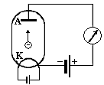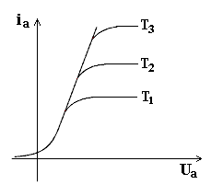
а) б)

Такая двухэлектродная лампа называется вакуумным диодом (два электрода, К – катод и А – анод). Если напряжение на аноде лампы менять, то будет меняться и электрический ток через лампу. Из опытов получены следующие зависимости (б):
На этом рисунке кривые соответствуют разным температурам катода (Т₃ >Т₂ >Т₁). Мы видим, что при достаточно большом напряжении на аноде все электроны, вылетающие из катода, вытягиваются на анод, наблюдается ток насыщения, тем больший, чем больше температура катода. Такие кривые называются вольтамперными характеристиками электронной лампы. При малых U_{a} выполняется соотношение i_{a} ~ (U_{a})^{3/2} , так называемый закон трёх вторых, полученный теоретически Ленгмюром и Богуславским.
Для тока насыщения известна теоретическая формула:
i_{нас} ~ T² exp(– eφ/kT), так называемая формула Ричардсона-Дэшмана. Из этой формулы следует, что ток насыщения очень резко возрастает с уменьшением φ. Поэтому очень важно применять в качестве материала катода электронных ламп вещества с возможно малой работой выхода. Электронные лампы широко применяются в современной электро и радиотехнике. Так как диод пропускает электрический ток только в одном направлении, он нашёл применение в качестве прибора для выпрямления переменного тока. Диод, предназначенный для этой цели, называют также кенотроном. Ранее мы уже говорили о применении электронной лампы с управляющей сеткой, триода для целей создания ламповых генераторов электромагнитных колебаний.

ФИЗИКА АТОМНОГО ЯДРА

Как мы уже знаем, Резерфорд в своих опытах доказал, что атомное ядро очень мало по величине и содержит в себе весь положительный заряд атома. Каково же строение ядра? Для того, чтобы это выяснить, потребовались многочисленные опыты, проведенные учёными в разных странах. Эти опыты привели к современному представлению о строении атомного ядра.
Важнейшими характеристиками атомного ядра являются его заряд Z и масса. Заряд ядра определяется количеством положительно заряженных частиц, протонов, находящихся в ядре. Каждый протон обладает зарядом + е . Масса же ядра определяется количеством протонов и, кроме того, количеством нейтральных частиц, так называемых нейтронов. Нейтрон имеет массу примерно равную массе протона, но не имеет никакого заряда. Атом в целом нейтрален по заряду, значит количество протонов в ядре в точности равно числу электронов в оболочке, окружающей ядро, и таким образом равно порядковому номеру химического элемента в таблице Менделеева. Масса протона почти в 2000 раз больше массы электрона, значит, вся масса атома сосредоточена в его ядре.
Атомный вес элемента А определяется суммарным количеством протонов и нейтронов в его ядре или, как говорят, количеством нуклонов. Таким образом, количество нейтронов в ядре N = A – Z . Для обозначения ядер применяется символ $X^{A}$ . Большинство химических элементов имеет по нескольку разновидностей, так называемых изотопов, отличающихся значением массового числа А. Например, водород имеет три изотопа
H $H^{1}$ Z = 1 N = 0
D $H^{2}$ дейтерий Z = 1 N = 1 протон + нейтрон
T $H^{3}$ тритий Z = 1 N = 2 протон + 2 нейтрона
В природе встречаются элементы с величиной Z от 1 до 92 . Элементы с Z от 93 до 104 были получены учёными искусственным путём. Различных же ядер, отличающихся либо значением Z , либо А , либо тем и другим известно около 1500. Примерно 400 из них устойчивы, остальные неустойчивы и быстро распадаются. Такие распадающиеся ядра называются радиоактивными, при распаде из них вылетают отдельные нуклоны и группы нуклонов и кроме того электромагнитное излучение с очень короткой длиной волны, γ-кванты. Это и есть так называемое радиоактивное излучение.

Масса и энергия связи ядра

Поскольку нуклоны в ядре держатся вместе, это означает, что между ними действуют силы притяжения, гораздо более сильные, чем электрические силы отталкивания между положительно заряженными протонами. Ясно, что эти внутриядерные силы притяжения вообще не зависят от заряда, так как нейтроны также удерживаются ими в атомном ядре. Чтобы разрушить ядро, нужно совершить определённую работу, чтобы преодолеть эти ядерные силы притяжения. Эта работа равна энергии связи нуклонов в ядре. И, наоборот, при объединении нуклонов снова в ядро эта работа должна выделиться, то есть должна выделиться энергия связи.
Значит энергия ядра меньше суммарной энергии нуклонов на величину, равную Е_{связи} . Мы знаем соотношение Эйнштейна E = mc² . Тогда получим: Е_{связи} = c² {[ Z m_{p} + (A – Z) m_{n}] – m_{я}} . Эта величина и есть энергия связи нуклонов в ядре. Энергия связи, приходящаяся на один нуклон, то есть Е_{связи} / А , называется удельной энергией связи нуклонов в ядре.
Величина Δ = {[ Z m_{p} + (A – Z) m_{n}] – m_{я} называется дефектом массы ядра. Очевидно Δ = Е_{связи} / с² .
Величину энергии связи нуклонов можно найти, если знать m_{p} , m_{n} и m_{я} . Например, для ядра ${\text{He}}^{4}$ ( Z = 2 , два протона, А = 4 , N = = 4 – 2 = 2 , два нейтрона) получается Е_{св} = 28,4∙10⁶ эв , значит, на каждый нуклон приходится энергия связи 7,1∙10⁶ эв . Для сравнения укажем, что энергия связи внешнего электрона в том же атоме Не составляет всего около 20 эв. Таким образом, мы видим, что существующие в ядре силы примерно в миллион раз значительнее, чем силы, удерживающие электроны в оболочках атома.
На следующем рисунке приведена зависимость удельной энергии связи (то есть энергии связи на один нуклон Е_{св} /А ) от количества нуклонов в ядре, то есть от массового числа.

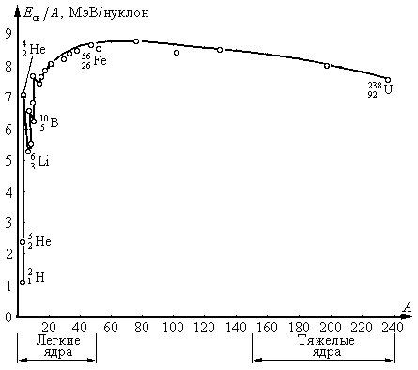

Из этого графика можно понять, почему существуют два различных метода выделения ядерной энергии – деление тяжёлых ядер и синтез, слияние лёгких ядер из ещё более лёгких. Ясно, что энергия будет выделяться при таких ядерных реакциях, при которых удельная энергия связи продуктов реакции будет превышать удельную энергию связи исходных ядер. Это общее условие может выполняться в левой части кривой при слиянии ядер (водородная бомба и термоядерный реактор) и в правой части при делении ядер (атомная бомба и атомный реактор).
Почему слияние ядер называется термоядерной реакцией? Дело заключается в следующем. Для того чтобы ядра соединились, их надо очень близко подвести друг к другу, а этому препятствуют кулоновские силы отталкивания между ядрами. Какой выход? – нагреть эти ядра до очень высокой температуры (в сотни миллионов градусов), тогда они будут обладать запасом кинетической энергии и смогут подлетать друг к другу на достаточно близкие расстояния, когда вступят в действие уже силы ядерного притяжения и термоядерная реакция сможет произойти. Тут надо заметить, что помогает сближению ядер двойственная (корпускулярно-волновая) природа частиц, при этом происходит как бы ослабление кулоновских сил между ядрами (кванто-механическое «просачивание» ядер через кулоновский потенциальный барьер).
А как происходит реакция деления тяжёлого ядра? Оказывается нужно сильно возбудить его, например, присоединив к нему лишний нейтрон, который может подлететь к ядру, не испытывая сил отталкивания (нейтрон не заряжен). После такого возбуждения нейтронами тяжёлое ядро разделится, произойдёт реакция деления.

Модели атомного ядра

Пока ещё не построена хорошая теория строения атомных ядер. Опишем две простые модели атомного ядра.
Капельная модель была предложена в 1939 Я.И. Френкелем и развита затем Н. Бором и другими учёными. По этой модели ядро построено из нуклонов наподобие того, как капля жидкости построена из молекул. В обоих случаях силы, действующие между частицами (молекулами в жидкости и нуклонами в ядре) являются короткодействующими. Кроме того, практически одинаковая плотность вещества в разных ядрах говорит о крайне малой сжимаемости ядерного вещества. Точно так же малой сжимаемостью обладают и жидкости. Поэтому и можно представить ядро в виде капельки жидкости.
Капельная модель позволила вывести формулу для энергии связи частиц в ядре. Капельная модель позволяет также объяснить, что происходит при захвате ядром быстрой частицы (нейтрона) и последующий распад ядра. Примерно это выглядит так: кинетическая энергия частицы, проникшей в ядро, перераспределяется между всеми нуклонами ядра. Ядро приходит в возбуждённое состояние, нагревается, как нагрелась бы капля жидкости. Оценки показывают, что «температура» ядра в таком процессе достигает ~ 10¹¹ ˚К. Процесс вылета частиц из возбуждённого ядра можно представить, как «испарение».
Оболочечная модель. Эта модель представляет ядро, примерно так же, как атом с его оболочками для электронов. В соответствии с этим имеются дискретные энергетические уровни, заполняемые нуклонами с учётом принципа Паули. Эти уровни группируются в оболочки, в каждой из которых может находиться определённое число нуклонов. Полностью заполненная оболочка образует особо устойчивое образование. В соответствие с опытом особо устойчивыми ядрами являются те, у которых число протонов, либо число нейтронов равно 2, 8, 20, 28, 50, 82, 126. Эти числа получили название магических. Эти ядра особенно устойчивы. В частности, особая устойчивость ядра гелия ${\text{He}}^{4}$(два протона и два нейтрона) проявляется в том, что это единственная составная частица, испускаемая тяжёлыми ядрами при радиоактивном распаде (α-частица).
Радиоактивность

Радиоактивностью называют самопроизвольное превращение неустойчивых изотопов одного химического элемента в изотопы другого элемента. При этом происходит испускание элементарных частиц или ядер. Основные виды таких превращений:
1. α – распад или испускание α – частиц (ядер гелия)
2. β – распад или испускание электронов большой энергии
3. γ – излучение ядер
4. р – распад или испускание протонов, то есть ядер водорода
5. спонтанное деление тяжёлых ядер
Естественная радиоактивность наблюдается у изотопов химических элементов, существующих в природе. Искусственная радиоактивность наблюдается у изотопов, полученных при помощи ядерных реакций.
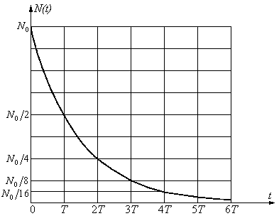
Закон радиоактивного превращения, то есть зависимость числа радиоактивных ядер, содержащихся в каком то веществе, от времени можно получить очень просто. Для каждого радиоактивного ядра имеется определённая вероятность λ того, что оно распадётся в ближайшую единицу времени. Пусть в веществе содержится N радиоактивных ядер, тогда за время dt испытает распад число ядер dN = – λ Ndt (минус, потому что происходит убыль ядер). Отсюда dN /N = – λ dt , значит ℓn N = – λ t + Const и окончательно N = N₀ $e^{ − λ t}$ , N₀ – число ядер в начальный момент времени.
Время, за которое распадается половина N₀, называется периодом полураспада Т.
Итак, N₀ /2 = N₀ $e^{ − λ T}$ , отсюда T = ℓn 2 /λ . Для известных в настоящее время веществ Т колеблется от 3∙10 ⁻⁷ сек до 5∙10¹⁵ лет.
Естественная радиоактивность была открыта в 1896 г. французским учёным А. Беккерелем. Значительный вклад в изучение радиоактивности внесли П. Кюри и М. Склодовская-Кюри (начало 20 века). Было обнаружено, что радиоактивное вещество является источником трёх видов излучения (α, β, и γ – лучи). Воздействием на лучи магнитным полем было выяснено, что α- лучи это поток ядер гелия, β-лучи – поток электронов, γ-лучи это электромагнитное излучение очень малой длины волны (от 10 ^{– 13} до 10 ^{–10} м).
Спонтанное деление тяжёлых ядер было обнаружено Г.Н. Флёровым и К.А. Петржаком в 1940 г. Они наблюдали распад ядер урана на две примерно равные части.

Два важных примера использования явления радиоактивности – геология и археология. В геологии оказывается возможным определить возраст земной коры. Для этого используют изотопы урана U₂₃₅ и U₂₃₈ , которые при радиоактивном распаде превращаются в изотопы свинца. Периоды полураспада U₂₃₅ и U₂₃₈ равны 4,5∙10⁹ лет и 900∙10⁶ лет. Поэтому, если узнать, сколько свинца содержится в природном уране, находящемся в руде, и использовать закон радиоактивного распада, мы и определим возраст земной коры.
В археологии точно таким же способом определяют, например, возраст деревянных построек древних времён, только теперь уже используют радиоактивный изотоп углерода, период полураспада которого ~ 5570 лет. Этим способом можно определить и время, прошедшее с момента смерти погибших в древности животных и людей, например, мумий фараонов.

Ядерные реакции. Деление ядер

Деление ядер, как мы говорили, является одним из видов ядерных реакций, оно возникает под действием нейтронов. Нужно сказать, что наиболее распространены ядерные реакции с участием лёгких частиц, взаимодействующих с ядрами. Символически такие реакции обычно изображают в виде символической записи X + a → Y + b , где X ,Y – ядра, a , b – лёгкие частицы.
Первая искусственная ядерная реакция была осуществлена в 1919 году Резерфордом. Это была реакция $N^{\text{14}}$ + α → $O^{\text{17}}$ + p , или записывают иначе $N^{\text{14}}$(α , p) $O^{\text{17}}$. Резерфорд использовал α-частицы, продукты распада радиоактивного вещества.
В 1932 году Д. Кокрофт и Э. Уолтон осуществили первую ядерную реакцию с помощью созданного ими ускорителя заряженных частиц. Их ускоритель был очень просто устроен: они использовали ряд консервных банок, помещённых внутрь откачанной стеклянной трубы. На эти банки подавалось высоковольтное напряжение, по оси летели ускоряющиеся протоны, то есть ядра атомов водорода. Эти протоны были ускорены таким способом до энергии 0,8∙10⁶ эв, затем они падали на мишень из лития. При этом происходила реакция превращения (трансмутации) ядер лития в ядра гелия
${\text{Li}}^{7}$(p, α) ${\text{He}}^{4}$
В дальнейшем ускорители заряженных частиц стали быстро совершенствоваться как за рубежом, так и в нашей стране.
Важное значение имеют ядерные реакции, вызванные нейтронами, потому что нейтроны могут беспрепятственно приближаться к другим ядрам. В 1938 году немецкие учёные О.Ганн и Ф. Штрассман обнаружили, что при облучении урана нейтронами происходит распад ядра урана на два осколка примерно равной массы. Один из возможных путей реакции распада ядра таков:
$U^{\text{235}}$+ n → ${\text{Cs}}^{\text{140}}$+ ${\text{Rb}}^{\text{94}}$ + 2 n , здесь $U^{\text{235}}$ – изотоп урана, n – нейтроны, ${\text{Cs}}^{\text{140}}$ и ${\text{Rb}}^{\text{94}}$ – осколки деления.
Как мы уже говорили, при делении тяжёлого ядра должно выделяться большое количество энергии. Поэтому эта реакция и сыграла важную роль в дальнейшем развитии событий. Но особенно тут важно, что при этой реакции деления высвобождается несколько вторичных нейтронов, которые в свою очередь могут вызвать вторичные реакции у соседних ядер урана и так далее. Таким образом, появляется возможность осуществить цепную ядерную реакцию. Схема такой цепной реакции приведена на рисунке.

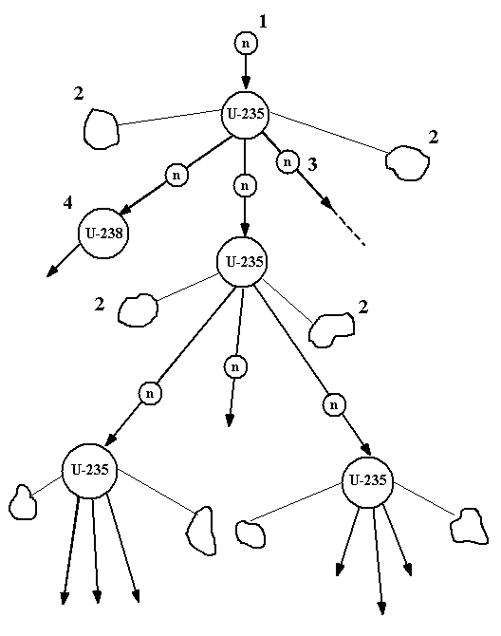
Здесь 1 – первичный случайный нейтрон, попавший извне в кусок урана, 2 – результат распада ядра урана, образование осколков, 3 – нейтрон, вылетевший за пределы вещества, не вступив в реакцию, 4 – изотоп урана, не приводящий к реакции деления.
Используя такие цепные ядерные реакции деления, и удалось реализовать на практике и атомную бомбу, и теперешние атомные электростанции. Однако на пути встретились и другие сложности, которые нужно было сначала преодолеть.
Во-первых, в природном уране цепная реакция деления не возникает. Дело в том, что природный уран состоит в основном из изотопа U²³⁸ и только около 1% составляет изотоп U²³⁵ , который может делиться под действием захвата нейтронов. Изотоп же U²³⁸ захватывает нейтроны без деления и поэтому цепная реакция идти не может. Как выйти из положения? Идут двумя основными путями. Первый путь это цепная реакция в атомной бомбе.
Атомная бомба состоит из чистого U²³⁵, его получают из природного урана, применяя многократно метод диффузии через мельчайшие отверстия газообразного соединения UF₆ .
Очень сложный метод, но без него нельзя, так как химическим путём отделить U²³⁵ от U²³⁸ нельзя, они обладают одинаковыми химическими свойствами.
Итак, есть U²³⁵ , в нём может идти цепная реакция. Но только в том случае, если масса урана больше некоторой критической массы (~ 9 кг). Почему это так? Дело в том, что на каждое деление U²³⁵ возникает 2 – 3 новых нейтрона, не так уж много, и поэтому есть вероятность того, что они вылетят из куска урана, не вызвав никакой новой реакции. Объём тела растёт как куб, а поверхность – как квадрат линейных размеров. Поэтому относительная доля вылетающих наружу нейтронов уменьшается с ростом массы делящегося вещества. Ясно, что вероятность застрять в уране для нейтрона тем больше, чем больший путь он пройдёт, прежде чем вылететь. Отсюда и следует, что при m < m_{крит} слишком много вылетают наружу через поверхность, и поэтому цепная реакция не идёт. При массе, большей критической массы m_{крит} , нейтроны быстро размножаются, и реакция приобретает взрывной характер.
Теперь нам станет ясным устройство атомной бомбы.

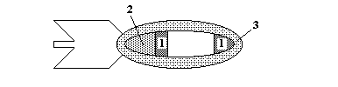
Два куска U²³⁵ (1), масса каждого меньше критической массы, цепная реакция не возникает. Однако если куски урана соединить, то суммарная масса станет больше критической массы. Быстрое соединение кусков урана осуществляется взрывом обычного взрывчатого вещества (2). Всё заключено в оболочку (3) из металла большой плотности. Нужно отметить, что при взрыве атомной бомбы весь U²³⁵ не успевает прореагировать всё равно, так как куски разлетаются во все стороны.
Первый взрыв атомной бомбы был проведен в США под руководством Р. Оппенгеймера, затем такие бомбы были сброшены на японские города Хиросима и Нагасаки в конце 2-й мировой войны. В СССР первый взрыв атомной бомбы был осуществлён в 1949 году (научный руководитель И.В. Курчатов).
Второй способ осуществления ядерных реакций деления применяется в атомных реакторах. В них используется природный уран, значит, как-то надо избавиться от поглощения нейтронов изотопом U²³⁸ . Для этого поступают так: реактор строят по схеме, представленной на рисунке.

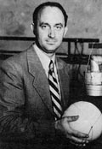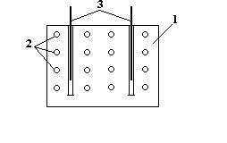
Э. Ферми

Куски урана (2) помещают внутри среды, состоящей из графита (1). Графит обладает тем свойством, что он замедляет нейтроны, не поглощая их (в качестве замедлителя можно также применять тяжёлую воду). Пройдя графит, нейтрон становится медленным. Из опытов известно, что вероятность захвата таких медленных нейтронов изотопом U²³⁸ очень мала, а U²³⁵ по-прежнему хорошо их захватывает и поэтому делится, испуская новые нейтроны и так далее. Стержни (3) изготовлены из материала, хорошо поглощающего нейтроны (бор или кадмий). Поэтому введение стержней в реактор уменьшает коэффициент размножения нейтронов, а выведение – увеличивает. Таким образом, регулируется мощность реактора. Энергия ядерных реакций снимается теплоносителем (вода или щелочной металл). Затем теплоноситель отдаёт тепло воде, превращая её в пар, вращающий турбину, связанную, например, с генератором электрического тока.

Впервый атомный реактор был построен в 1942 году в США под руководством Э. Ферми. В СССР атомный реактор был построен под руководством И.В. Курчатова в 1946 году.

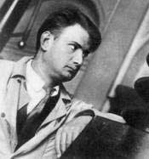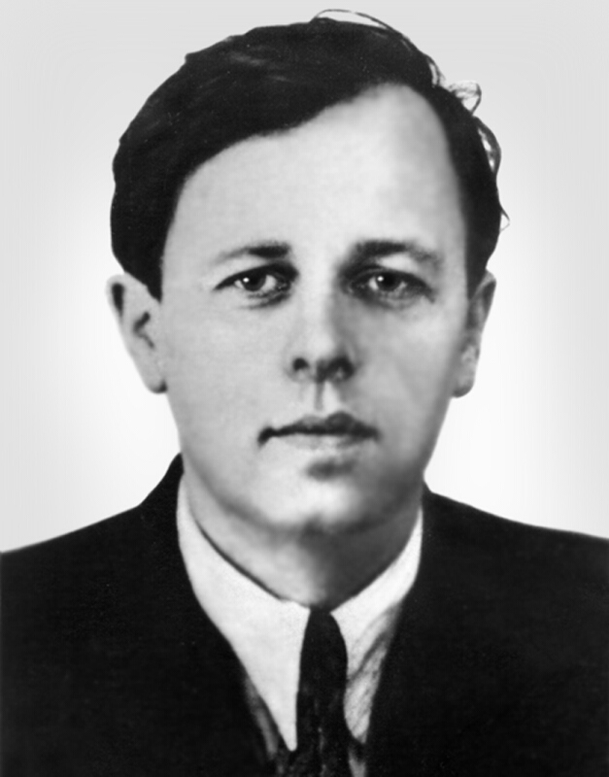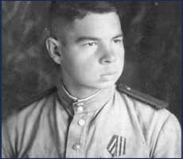

И.В. Курчатов А.Д. Сахаров О.А. Лаврентьев

Термоядерные реакции

При термоядерной реакции соединения лёгких ядер в более тяжёлое ядро нужна первоначальная кинетическая энергия ядер, чтобы преодолеть кулоновское отталкивание. Поэтому нужны высокие температуры (~ 10⁷ °К и выше). Такие температуры можно осуществить, например, в атомной бомбе, которая и служит запалом водородной бомбы. Реагирующим веществом водородной бомбы является смесь изотопов водорода D (дейтерий, $H^{2}$) и T (тритий, $H^{3}$). Происходит реакция $H^{2}$ +$H^{3}$ → ${\text{He}}^{4}$ + n . Научными руководителями при создании водородной бомбы были в СССР А.Д. Сахаров и Ю.Б. Харитон, в США – Э. Теллер.
Синтез обычных ядер водорода согласно современным представлениям является одним из источников энергии солнца и звёзд. В глубине звезды и солнца температура достигает ~ 10⁷ °К .
Теперь что такое термоядерный реактор и как его осуществить. Оказалось, что единственный способ научиться использовать энергию термоядерной реакции не взрывным путём, а путём медленного сжигания это путь резкого снижения плотности вещества, то есть создания разреженного газа, состоящего из ядер D и T и электронов – такая смесь называется плазмой. Температура такой плазмы должна быть ~ 10⁸ °К , иначе не будут идти реакции. Создать такую плазму можно при условии её помещения в магнитное поле, тогда заряженные частицы, ядра под влиянием силы Лоренца начинают двигаться по винтовым линиям и не попадают на стенки – происходит удержание плазмы. Если создать магнитное поле в виде тороида с плазмой внутри, то это и есть схема конструкции термоядерного реактора. Нагревать плазму можно, пропуская по оси тороида сильный ток, возбуждаемый трансформаторным способом. Такие установки (токамаки) были впервые предложены в нашей стране (И.Е. Тамм, А.Д. Сахаров). Сейчас по схеме токамака предполагается строить первый международный термоядерный реактор с параметрами, близкими к термоядерной электростанции.
Интересно, что идею использовать разреженную плазму в термоядерном реакторе предложил в 1948 году молодой солдат с Сахалина О.А. Лаврентьев, не имевший к тому времени даже среднего школьного образования (!). Он также предложил использовать в водородной бомбе дейтерид лития, более удобный, чем газообразный в обычных условиях дейтерий. По этому поводу он написал в Москву, в Кремль (1950 год). И это сыграло значительную роль в дальнейших исследованиях термоядерных реакций учёными.

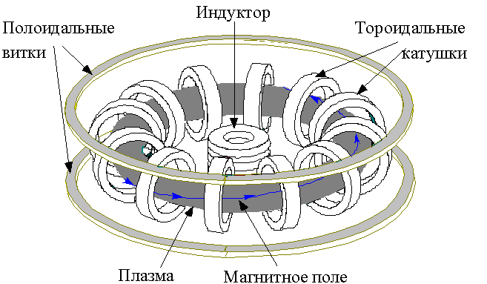

Схема установки Токамак

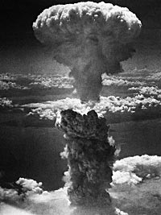

Взрыв атомной бомбы в Хиросиме

СОДЕРЖАНИЕ

Оптика………………………………………..3
Геометрическая оптика…………………….10
Волновая оптика…...……………………….17
Квантовая оптика….………………………..35
Атомная физика….…………………………45
Физика атомного ядра..…………………….69

